MICROSOFT ACCESS
Cursul I-RPB-IT-071-01

Obiective:
- Noţiuni generale
- Prezentarea aplicaţiei
- Lansarea şi închiderea programului
- Proiectarea structurii bazei de date
- Operaţii cu tabele
- Operaţii cu datele tabelelor
- Crearea relaţiilor între tabele
- Sortarea, filtrarea şi indexarea datelor

La sfârşitul acestui curs va trebui să ştii următoarele:
- Lansarea şi închiderea programului
- Crearea şi deschiderea unei baze de date
- Crearea, salvarea şi editarea tabelelor
- Comutarea între modurile de vizualizare
- Operaţii principale cu înregistrările unei tabele
- Formatarea tabelelor
- Definirea relaţiilor
- Sortarea şi filtrarea datelor
- Operaţii cu cereri
- Operaţii cu formulare
- Operaţii cu rapoarte
- Operaţii cu etichete

Lecţia 1

Obiectivele lecţiei
- Noţiuni generale
- Prezentarea aplicaţiei
- Lansarea şi închiderea programului
- Proiectarea structurii bazei de date
- Operaţii cu tabele
- Operaţii cu datele tabelelor
- Crearea relaţiilor între tabele
- Sortarea, filtrarea şi indexarea datelor
La sfârşitul acestei lecţii va trebui să ştii următoarele:
- Lansarea si inchiderea programului
- Crearea si deschiderea unei baze dedate
- Crearea, salvarea si editarea tabelelor
- Comutarea intre modurile de vizualizare
- Operatii principale cu inregistrarile unei tabele
- Formatarea tabelelor
- Definirea relatiilor
- Sortarea si filtrarea datelor

NOŢIUNI INTRODUCTIVE DESPRE BAZE DE DATE

Definirea termenilor
O bază de date reprezintă o colecţie de date înrudite, care se referă la un anumit subiect sau obiectiv, împreuna cu instrumentele folosite pentru manipularea acestor date.
O baza de date conţine următoarele elemente:
- Tabelul (table) – colecţie de date înrudite, stocate pe linii şi coloane;
- Câmpul (field) – coloana din cadrul tabelului, care reprezintă cea mai mică unitate de date din cadrul bazei de date.
- Înregistrarea (record) – linia din cadrul tabelului. Linia este compusă din câmpuri şi conţine toate datele referitoare la un anumit element (dimensiuni, culori, greutăţi şi alte caracteristici).
- Obiect (object) – componentă individuală Access, cum ar fi un tabel, un formular, o interogare sau un raport.
- Formular (form) – un obiect Access care afişează informaţiile dintr-un tabel într-un format diferit de cel al tabelului (altfel decât pe linii sau coloane).
- Interogare (query) – Un obiect Access care stochează întrebări cu privire la datele stocate în baza de date.
- Raport (report) – Un obiect Access care stochează detalii pentru afişarea sau tipărirea datelor în mod organizat.
Fără a-şi propune să schiţeze o metodologie sau să stabilească reguli, acest capitol încearcă să puncteze etapele principale ale dezvoltării de aplicaţii de baze de date şi să exemplifice utilizarea unor instrumente specifice şi va aborda proiectarea modelului conceptual.
Dezvoltarea de aplicaţii de baze de date de mari dimensiuni este în acelaşi timp un fapt banal, dar şi un fapt extraordinar. Banalitatea constă în faptul că un procent semnificativ din efortul de dezvoltare de aplicaţii se îndreaptă spre acest domeniu. Extraordinarul se leagă de complexitatea deosebită a acestor aplicaţii, care implică echipe mari de proiectanţi, necesită atât experienţă în domeniu cât şi adaptarea la condiţii mereu noi. Şi nu în ultimul rând, reprezintă o mare responsabilitate. Cu toate că industria de software cunoaşte o adevărată explozie, cu toate că suntem literalmente bombardaţi cu sute şi sute de aplicaţii din ce în ce mai complexe şi mai specializate, încă nu a fost „inventat” un pachet software care să satisfacă necesităţile generale ale unei întreprinderi. Chiar dacă ne restrângem pretenţiile la partea numită de obicei „de gestiune economică”, un astfel de software nu se întrezăreşte la orizont, cu toate că în linii mari, toate întreprinderile funcţionează pe aceleaşi principii. Există pachete „de gata” care satisfac anumite nevoi specifice dar, la noi ca şi în alte părţi, elemente specifice primează şi în consecinţă marea majoritate a întreprinderilor preferă să-şi construiască „la comandă” sistemul informatic.
Această abordare implică însă un efort substanţial şi nu lipsit de riscuri. În ţările cu o economie „normală” procesul se desfăşoară cam în felul următor. În primul rând, compania îşi evaluează la modul general nevoile informatice şi posibilităţile organizatorice şi financiare. Apoi se angajează o firmă specializată de consultanţă care, pe baza unei expertize, stabileşte cu mai mare precizie cerinţele şi posibilităţile, după care sugerează un număr de propuneri. Acestea se referă atât la principiile tehnologice de bază cât şi la costurile evaluate şi eşalonarea lor în timp. Acum începe o nouă iteraţie. Compania analizează propunerile şi alege una dintre ele (sau o combinaţie din mai multe) şi se trece la treabă. „Treaba” constă de obicei şi în acest caz în contactarea unei terţe firme (de consultanţă şi integrare) care va prelua contractual sarcini, începând cu proiectarea de ansamblu a sistemului, achiziţionarea echipamentelor şi a soft-ului de bază, şi terminând cu training, asistenţă tehnică, mentenanţă hard şi soft. etc. Sunt foarte rare situaţiile când o companie poate să-şi permită să realizeze toate acestea prin forţe proprii. Explicaţia este extrem de simplă, în perspectivă occidentală: banii. A plăti la modul permanent oameni cu o foarte înaltă calificare şi experienţă în domeniu este un lux pe care foarte puţini şi-l pot permite, mai ales când nu informatica este obiectul afacerii. Ideea este de a păstra doar o echipă restrânsă care să asigure exploatarea şi întreţinerea curentă a sistemului informatic, pentru activităţile speciale apelând la competenţe externe, orientate pe problemă. Revenind la realitatea economică românească, constatăm că lucrurile stau cu totul altfel. Scenariile clasice corespund situaţiilor tipice: întreprinderea (organizaţia) are sau nu are bani. Dacă nu are, se porneşte de la o „evaluare” de genul următor: „Cam de câte calculatoare am avea nevoie ca să...”. Răspunsul e ceva de genul „De vreo...”. Se cumpără de regulă cele mai ieftine calculatoare, se face rost de un om şi se trece la treabă. Se constată că s-a investit aiurea, se încearcă o cârpeală (pardon, patch), etc, şi în cele din urmă se pierd doi ani şi o groază de bani. Dacă organizaţia are bani, singura diferenţă este că se face o licitaţie, se încasează „un mic” avans şi se trece la treabă, ca şi în cazul precedent.
Capitolul acesta nu îşi propune să te facă un expert în domeniu. Ceea ce se încearcă este doar să sugereze care este în mare problematica dezvoltării de aplicaţii de baze de date de dimensiuni mari, medii sau mici (la nivel de întreprindere sau la nivel departamental) şi care sunt principalele categorii de instrumentele care se pot utiliza. Este de fapt o încercare de sinteză bazată atât pe experienţa proprie în domeniu (într-o mare întreprindere) cât şi pe şansa de a cunoaşte şi de a testa un număr relativ mare de produse software moderne destinate acestui scop.

Generalităţi
Un sistem de gestiune a bazelor de date (SGBD) este un mecanism al cărui principiu fundamental constă, la modul cel mai general, în aşa-zisa abstractizare a datelor stocate pe suport. Există trei nivele de abstractizare, corespunzând celor trei modele ale datelor: fizic, conceptual şi logic.
- Modelul fizic (sau intern) priveşte datele aşa cum sunt ele stocate pe suport şi reprezintă nivelul zero al abstractizării;
- Modelul conceptual priveşte datele prin semnificaţia lor reală;
- Modelul logic (sau extern) priveşte datele prin prisma utilizatorului final.
Pentru o bază de date pot exista mai multe modele logice, în funcţie de diversele categorii posibile de utilizatori finali. Mecanismele de „proiecţie” între aceste nivele asigură ceea ce se cheamă de obicei independenţa de date, adică stabilitatea aplicaţiilor la modificări în modul fizic de stocare a datelor. Proiectarea aplicaţiilor de baze de date implică din această perspectivă două etape iniţiale extrem de importante: proiectarea logică şi respectiv implementarea fizică a modelului de date. Modelul de date formează fundaţia întregului sistem de aplicaţii ce va exploata baza de date. Proiectarea logică (logical design) se referă la stabilirea modelului conceptual al bazei de date care este în mare măsură independentă de SGBD-ul particular care va fi utilizat. Rezultatul acestei etape a proiectării este un document care va cuprinde definiţia detaliată a structurilor de date ce vor fi implementate împreună cu toate elementele de semantică asociate acestor structuri. Implementarea fizică (physical implementation) constă în transpunerea pe SGBD-ul specific a modelului conceptual realizat în etapa anterioară. Concretizarea acestei etape constă într-un script (o listă de comenzi) realizat în limbajul de descriere a datelor (DDL - Data Description Language) utilizat de SGBD-ul ales. Rolul acestuia este să creeze şi să iniţializeze baza de date cu structurile corespunzătoare celor descrise în etapa anterioară. Acest script se mai numeşte schema bazei de date şi va fi utilizat ca referinţă în proiectarea aplicaţiilor propriu-zise.
Această etapă este extrem de complexă şi de importantă, deoarece ea stabileşte o serie de elemente care vor influenţa funcţionalitatea, extensibilitatea şi, într-o destul de mare măsură, performanţa ansamblului de aplicaţii care va fi dezvoltat.
Metoda cea mai utilizată în această etapă este cea a diagramelor Entitate - Relaţie (ER – Entity-Relationship). Principalii paşi ai proiectării sunt prezentaţi pe scurt în continuare.

Culegerea informaţiilor
Primul pas în crearea unei baze de date este înţelegerea perfectă a activităţii care urmează să fie modelată. Analiza se face desigur la faţa locului şi implică stabilirea exactă a obiectivelor activităţii modelate, a obiectivelor specifice care se urmăresc prin implementarea sistemului, a regulilor care guvernează afacerea şi care se cer impuse sistemului informatic. Se urmăreşte în acest scop funcţionarea sistemului existent (fie manual, fie deja informatizat în parte) şi se discută cu managerii şi utilizatorii finali ai viitorului sistem.
Iată un set de întrebări uzuale în aceste interviuri:
- Care sunt obiectivele activităţii, sau ale întreprinderii în general?
- Cum ar trebui să se concretizeze acestea în obiective pentru sistemul informatic?
- Care sunt intrările şi ieşirile sistemului. Ce rapoarte trebuie obţinute şi cât de des?
- Cum vor fi introduse datele şi cum vor fi întreţinute? De către cine?
- Ce alte prelucrări se cer realizate?
- Care sunt entităţile (lucruri, persoane, concepte, etc.) care vor fi descrise în baza de date?
- Ce relaţii există între diferitele entităţi descrise în baza de date?
- Care sunt regulile comerciale care trebuie respectate în mod obligatoriu de viitorul sistem ?
- Ce se aşteaptă de la aplicaţiile ce urmează a fi proiectate şi care sunt performanţele acceptabile în care ar trebui să se încadreze?
- Care este volumul estimativ al datelor ce vor fi stocate?
- Care va fi frecvenţa actualizărilor?
- Cât de repede trebuie să fie capabil sistemul să regăsească sau să actualizeze informaţiile?
Desigur, acest proces este iterativ pe verticală (pornind de la managementul întreprinderii şi terminând cu personalul direct implicat) cât şi în timp (după o primă aproximare se trece la elemente mai concrete).
Rezultatul acestui prim pas trebuie să fie o specificare a cerinţelor, concretizată poate într-un set de notiţe sau poate într-o documentaţie formală. Indiferent de forma concretă este de reţinut că această specificare a cerinţelor este, inevitabil, provizorie. Practica demonstrează că paşii următori ai proiectării vor aduce elemente noi, uneori extrem de importante. Să considerăm pentru exemplificare o firmă imaginară (să-i spunem „Fictiv Comp”), a cărei activitate se referă la comercializarea de tehnică de calcul. Vom considera un model mult simplificat al acestei activităţi, şi vom presupune că în urma acestei etape de analiză s-au identificat următoarele reguli de funcţionare:
- Afacerile firmei constau din vânzarea unei linii de produse.
- CLIENŢII lansează COMENZI pentru unul sau mai multe PRODUSE.
- Preţurile PRODUSELOR se pot modifica. CLIENŢII plătesc preţul actual din momentul în care au lansat COMANDA.
- Informaţiile despre COMENZI reprezintă principala intrare a sistemului. Ieşirile sistemului sunt reprezentate de facturi, rapoarte săptămânale de vânzări şi situaţia lunară a comisioanelor.
- Compania are un personal format din ANGAJAŢI care lucrează la anumite DEPARTAMENTE. Fiecare DEPARTAMENT este condus de un ANGAJAT. Un ANGAJAT poate conduce cel mult un DEPARTAMENT.
- ANGAJAŢII sunt plătiţi printr-un salariu lunar, plus eventuale comisioane. Nici un salariu nu poate fi mai mic de 200.000 lei sau mai mare de 700.000 lei.
- COMENZILE sunt preluate de ANGAJAŢI de la DEPARTAMENTUL „Desfacere”. Pentru o COMANDĂ preluată se plăteşte un comision. Valoarea acestuia este un procent din valoarea comenzii şi este specific angajatului.
- CLIENŢII pot comanda doar PRODUSE din catalogul de produse.
- Un PRODUS poate fi comandat doar într-un număr întreg (>1) de unităţi. Pot exista desigur mult mai multe reguli. De exemplu: ce informaţii particulare trebuie memorate pentru clienţi, angajaţi, comenzi, produse, etc.

Identificarea entităţilor
Entităţile reprezintă abstractizări ale lucrurilor reale, fie ele concrete sau imateriale. Ele pot corespunde unor persoane, obiecte, locuri, documente, concepte, etc. Ceea ce interesează în proiectarea unei baze de date sunt doar tipurile de entităţi implicate în activitatea modelată. Identificarea acestora şi corecta lor evidenţiere este o problemă care ţine în mare măsură de experienţa şi chiar de „flerul” proiectantului. Cu toate acestea, câteva reguli pot fi folositoare. Simplitatea este cea mai importantă. Este preferabil să lucrăm cu mai puţine entităţi decât cu prea multe, deoarece pe parcursul dezvoltării proiectului cele omise îşi vor cere cu siguranţă drepturile, în schimb cele inutile nu vor cere explicit să fie excluse, complicând şi mai mult o activitate care numai de complexitate nu duce lipsă. O altă regulă de bun simţ este denumirea lor cât mai clară şi sugestivă, deoarece aceste nume tind să se perpetueze până în detaliile aplicaţiilor. În exemplul privind lista (parţială) a regulilor activităţii firmei „Fictiv Comp” am notat cu majuscule posibilele entităţi: CLIENT, ANGAJAT, DEPARTAMENT, COMANDĂ, PRODUS. S-ar fi putut considera o entitate PERSOANĂ care să grupeze atât angajaţii firmei cât şi clienţii care sunt persoane fizice, s-ar fi putut considera entităţi separate pentru şefi, sau diverse alte entităţi, dar regula simplităţii ne spune că gruparea selectată este pertinentă. Excesul de detalii este dăunător la acest nivel, deoarece explozia complexităţii care urmează în următoarele etape poate face proiectul imposibil de stăpânit.

Determinarea relaţiilor
Este evident că entităţile nu pot cuprinde singure întreaga informaţie ce trebuie administrată şi nici nu pot fi concepute ca „insule” informaţionale. O bună parte din informaţia semnificativă legată de activitatea modelată se află tocmai în relaţiile care există între entităţi. De pildă faptul că anumiţi angajaţi lucrează la un anumit departament este o informaţie utilă şi de fapt se referă la o astfel de relaţie între entităţile ANGAJAT şi DEPARTAMENT. (Atenţie la terminologie: se foloseşte adesea sinonimul asociere pentru a evita „supraîncărcarea” cu semnificaţii a termenului „relaţie”, care în teoria modelului relaţional este sinonim cu „tabelă”.)
Două observaţii:
- Pot exista relaţii definite pe o entitate;
- Relaţiile între entităţi nu sunt de regulă simetrice. În cadrul exemplului privind „Fictiv Comp” relaţiile sugerate apar scrise legat. Lista lor ar putea fi următoarea:
  - CLIENT lansează COMANDA;
  - COMANDA este_pentru PRODUS;
  - ANGAJAT preia COMANDA;
  - ANGAJAT lucrează_la DEPARTAMENT;
  - ANGAJAT conduce DEPARTAMENT.
Subliniez încă o dată că relaţiile între entităţi poartă informaţie utilă în egală măsură ca şi entităţile. Denumirile sugestive sunt chiar mai importante decât la entităţi, având în vedere că între aceleaşi două entităţi pot exista mai multe relaţii (vezi cazul ANGAJAT-DEPARTAMENT) şi că relaţiile nefiind simetrice poartă adesea două nume (de pildă ANGAJAT conduce DEPARTAMENT şi respectiv DEPARTAMENT este_condus_ de ANGAJAT).

Cardinalitatea relaţiilor
La modul teoretic, se poate vorbi despre relaţii între oricâte entităţi, dar în mod practic nu se lucrează decât cu relaţii binare (numai între două entităţi) şi mă voi referi în continuare doar la acest tip de relaţii. Este important de subliniat faptul că relaţiile între entităţi leagă între ele ocurenţe ale entităţilor, adică realizări, concretizări, cazuri particulare ale acestora. O chestiune extrem de importantă este clasificarea lor în funcţie de cardinalitatea lor. Sau, altfel spus, de numărul ocurenţelor entităţilor ce pot fi legate prin relaţia respectivă. Există trei clase principale de relaţii:
- relaţii one-to-one (1 la 1) – relaţiile de acest tip leagă o ocurenţă a unei entităţi cu cel mult o ocurenţă a celeilalte entităţi. Exemplul cel mai elocvent este cel al relaţiei ANGAJAT conduce DEPARTAMENT. Poate exista un singur angajat care să conducă un departament. De notat şi faptul că relaţiile one-to-one nu implică bijectivitatea (nu orice angajat trebuie să fie neapărat şef).
- Relaţii one-to-many (1 la mai multe) – este cazul cel mai comun. O ocurenţă a primei entităţi poate fi legată cu zero, una sau mai multe ocurenţe ale celei de-a doua entităţi. Privite invers, aceste relaţii se cheamă many-to-one. Exemple de astfel de relaţii ar fi CLIENT plasează COMANDA: un client poate să lanseze mai multe comenzi (dar poate să nu lanseze nici una). Relaţia ANGAJAT lucrează_la DEPARTAMENT este de asemenea o relaţie de acest tip (many-to-one). O altă denumire larg răspândită pentru astfel de relaţii este Master-Detail. Uneori se consideră însă că este vorba despre un caz particular al relaţiilor one-to-many: orice ocurenţă a entităţii many (sau detail) se cere a fi legată cu exact o ocurenţă a entităţii one (sau master).
- Relaţii many-to-many (mai multe la mai multe) – în acest caz, orice ocurenţă a unei entităţi poate fi legată cu mai multe ocurenţe ale celeilalte entităţi şi reciproc. Exemplul din cazul firmei „Fictiv Comp” este relaţia COMANDA pentru PRODUS: o comanda poate să se refere la mai multe produse iar un produs poate să apară în mai multe comenzi. Astfel de relaţii nu pot fi manipulate direct în cadrul modelului relaţional şi este indicat să fie descompuse în relaţii 1 la mai multe şi/sau 1 la 1. De obicei această descompunere se face prin introducerea unei entităţi noi (în cazul de faţă se poate introduce entitatea LINIE, care să conţină date referitoare la fiecare poziţie a comenzii). Este de notat şi un aspect semantic: fiecare latură a relaţiei poate fi obligatorie sau opţională. De pildă: orice comandă trebuie să corespundă unui client. Însă nu este obligatoriu ca un client să aibă comenzi. De cele mai multe ori partea one este obligatorie, dar există excepţii (Exemplu: relaţia preia).

Determinarea tabelelor
Modelul relaţional se bazează pe o modalitate unică de stocare atât pentru entităţi cât şi pentru relaţii între acestea: totul se stochează în tabele. Primul pas în determinarea tabelelor este deci foarte clar: fiecărei entităţi îi va corespunde o tabelă. Dacă numele entităţilor a fost judicios stabilit, este de dorit ca tabele să păstreze numele entităţilor. Totuşi, numele prea lungi nu sunt de dorit: tabela corespunzătoare entităţii DEPARTAMENT o voi numi DEPT. Problemele apar la stabilirea tabelelor care să stocheze relaţiile. Teoretic, orice relaţie poate fi stocată într-o tabelă separată (care să conţină cheile prin care se face legarea liniilor), dar la modul practic se recurge adesea la combinarea în aceeaşi tabelă a informaţiilor referitoare la o entitate cu informaţii corespunzătoare unei relaţii. Este din nou un pas în care experienţa şi flerul proiectantului are un cuvânt greu de spus. Câteva repere pot fi stabilite pe baza unei analize a cardinalităţii relaţiilor:
- relaţii one-to-one – de obicei în aceste situaţii relaţia este stocată ca un atribut al uneia dintre entităţi. De pildă în cazul relaţiei conduce, soluţia optimă este ca tabela DEPT să stocheze şi informaţia legată de şeful ei. Este posibil şi ca informaţia de legătură să fie stocată în tabela ANGAJAT (dar este nerentabil, pentru cei mai mulţi angajaţi această informaţie lipseşte).
- relaţii one-to-many – şi în acest caz se recurge de regulă la stocarea informaţiei de legătură într-una dintre tabele (de obicei cea aflată pe poziţia many). Decizia depinde şi de gruparea relaţiilor. În exemplul nostru, entitatea COMANDA se află în poziţia many pentru două relaţii (plasează şi preia), deci este preferabil ca tabela care-i corespunde să preia ambele relaţii.
- relaţii many-to-many – de data aceasta soluţia este definirea unei tabele separate care să preia informaţiile de legătură. Procesul de normalizare va tinde (aşa cum se va vedea) să mute şi alte atribute ale tabelelor în tabela relaţiei aşa că se va ajunge până la urmă tot la descompunerea relaţiei prin introducerea unei noi entităţi.

Definirea coloanelor
Dacă s-a stabilit modul de stocare a relaţiilor între entităţi, acest pas nu pune probleme speciale. Raportul privind specificarea cerinţelor oferă informaţii suficiente pentru acest pas. Din nou se cere multă atenţie la stabilirea unor denumiri sugestive pentru coloane şi la stabilirea unei modalităţi consistente şi uniforme de notare (nu datorită unor constrângeri formale, ci pentru a asigura proiectului un plus de claritate). De pildă se pot folosi nume unice pentru aceeaşi informaţie, sau se pot utiliza prefixe stabilite pe baza numelor tabelelor.

Alegerea cheilor primare
Unul dintre principiile fundamentale ale modelului relaţional este unicitatea liniilor unei tabele. O coloană sau o combinaţie de coloane care identifică în mod unic o linie este numită cheie primară a tabelei. Există situaţii în care există mai multe astfel de coloane sau combinaţii de coloane. În aceste cazuri cheia primară este aleasă în funcţie de relevanţa lor în cazul specific al activităţii modelate. Celelalte chei posibile se cheamă chei candidate. Atributul unei tabele care ia valori din domeniul unei chei primare a altei tabele se numeşte cheie străină (stocarea relaţiilor între entităţi se face prin perechi formate dintr-o chei primară şi o cheie străină). În practică se evită în cele mai multe situaţii cheile primare formate din mai multe coloane în cazul tabelelor corespunzătoare unor entităţi (aşa-numitele „nomenclatoare”), prin introducerea unui cod anume creat care să joace rolul de cheie primară (de pildă „marca” pentru angajaţi, codul pentru produse, etc). Este important în acest caz să se stabilească o metodologie unitară şi coerentă de codificare, deoarece o codificare defectuasă poate crea probleme enorme în exploatarea bazei de date. Există mai multe metode răspândite, de cele mai multe ori bazate pe o combinaţie de informaţii, cum ar fi de pildă o literă corespunzătoare unei anumite clasificări cu un cod numeric care să forţeze unicitatea. O tehnică utilă este stabilirea unei aşa-numite „cifre de control”, generată pe baza unui algoritm, astfel încât riscurile de a introduce un cod greşit (care să „cadă” peste unul existent) să fie cât mai mici.

Normalizarea
Chiar dacă toate etapele de până aici au fost parcurse cu maximă atenţie, există un număr de probleme care pot să apară în cazul unor operaţii de actualizare în baza de date, probleme care riscă să compromită integritatea datelor. Este vorba despre aşa-zisele anomalii de actualizare, datorate dependenţelor funcţionale nedorite. Evitarea acestor anomalii se face printr-un proces numit normalizare, având o fundamentare formală riguroasă.

PREZENTAREA APLICAŢIEI
MICROSOFT ACCESS este un program de gestionare a bazelor de date folosit pe scară largă de milioane de utilizatori.
Rolul principal al acestui program este de a accesa şi de a stoca datele.
Una din cele mai apreciate calităţi ale acestui program este interfaţa grafică uşor de înţeles care permite crearea interogărilor, formularelor şi a rapoartelor, facilitate care lipseşte din multe alte programe de acest gen.

LANSAREA ŞI ÎNCHIDEREA PROGRAMULUI

LANSAREA PROGRAMULUI
Apeşi butonul START şi din meniul PROGRAMS alegi opţiunea Microsoft Access.

ÎNCHIDEREA PROGRAMULUI
Din meniul FILE vei alege opţiunea EXIT.

PROIECTAREA STRUCTURII BAZEI DE DATE
Primul pas în proiectarea unei baze de date trebuie să fie analiza obiectivului urmărit. Ce informaţii vei stoca? Cine le va utiliza?
Atunci când ai o imagine clară asupra a ceea ce urmează să facă baza de date poţi trece la pasul doi.

CREAREA UNEI BAZE DE DATE
Crearea unei baze de date noi se poate face utilizând opţiunile casetei de dialog Microsoft Access care apare în momentul în care lansezi aplicaţia sau utilizând comanda New din meniul File.
Crearea unei baze de date prin intermediul casetei de dialog Microsoft Access presupune parcurgerea următoarelor etape:
- Lansează în execuţie programul Access;
- Programul afişează caseta de dialog prezentată în imaginea următoare. În acest punct poţi alege să deschizi o bază de date deja existentă, să creezi o nouă bază de date goală sau să lansezi Database Wizard. Pentru cea de a doua opţiune selectează Blank Access Database.
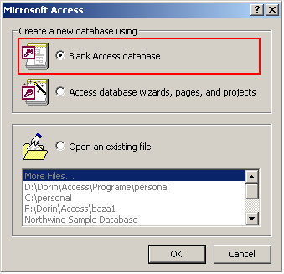
- Se deschide caseta de dialog File New Database în care introduci numele bazei de date.
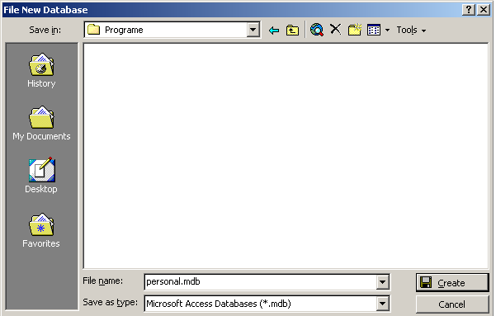
- Apasă butonul CREATE şi în acest moment baza de date va fi creată iar pe ecran apare fereastra corespunzătoare acestei baze de date.
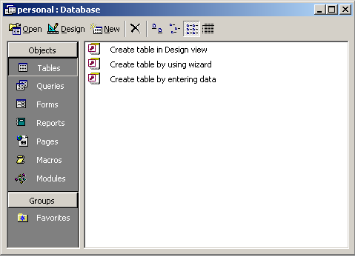
Crearea unei baze de date utilizând comanda New din meniul File presupune parcurgerea următoarelor etape:
- Alege din meniul FILE opţiunea NEW;
- În caseta de dialog NEW selectează pictograma DATABASE şi se apasă butonul OK.
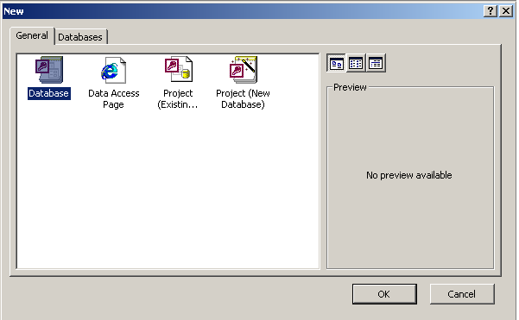
- În caseta de dialog FILE NEW DATABASE alege unitatea de disc şi folder-ul în care vrei să creezi baza de date şi specifică numele bazei de date.
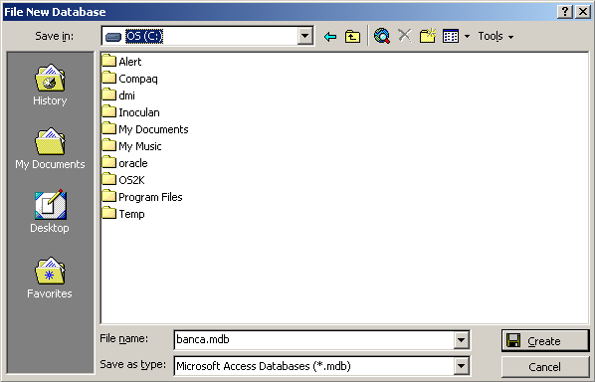
- Apeşi pe butonul CREATE
Fişierele de tip Microsoft Access au extensia *.MDB.

DESCHIDEREA UNEI BAZE DE DATE
Pentru a deschide o bază de date creată anterior trebuie să parcurgi următorii paşi:
- Selectează din meniul FILE, opţiunea OPEN.
- Dacă fişierul nu este în folder-ul curent caută folder-ul în care a fost salvată anterior baza de date.
- Execută dublu clic pe fişier sau selectează-l şi apasă butonul OPEN pentru a-l deschide.
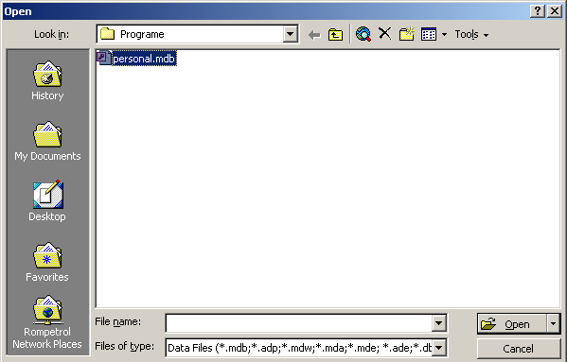
În Microsoft Access 2000, butonul OPEN din caseta de dialog OPEN are o listă derulantă:
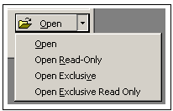
- OPEN READY-ONLY – împiedică salvarea modificărilor din baza de date;
- OPEN EXCLUSIVE – împiedică alt utilizator să lucreze cu baza de date pe care ai deschis-o;
- OPEN EXCLUSIVE READY-ONLY – aplică ambele restricţii.

OPERAŢII CU TABELE

CREAREA TABELELOR
Pentru a crea un tabel, urmează următorii paşi:
- În fereastra DATABASE, execută dublu-clic pe opţiunea Create Table in Design View. Se deschide modul de vizualizare Table Design.
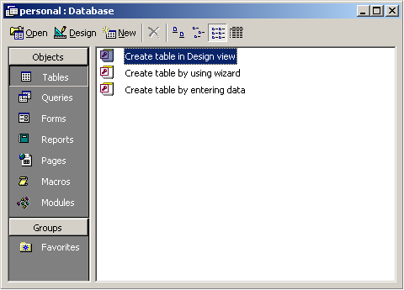
- Tastează un nume de câmp în primul rând din coloana Field Name, apoi apasă tasta TAB pentru a trece în coloana Data Type.
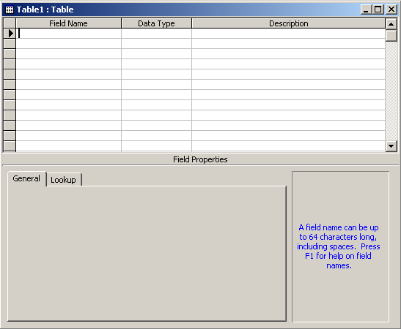
- Când treci la coloana Data Type, apare o listă derulantă. Deschide lista derulantă şi selectează un tip de câmp (vezi secţiunea Tipuri de date şi formate).
1. Numele câmpurilor din Access pot avea o lungime de cel mult 64 de caractere şi pot conţine spaţii precum şi alte caractere, cu excepţia punctului (.), a semnului de exclamaţie (!), a accentului grav (`) sau a parantezelor drepte.
2. Evită simbolurile $, % sau # în numele de câmpuri, pentru că unele dintre acestea au anumite semnificaţii în programul Access.
- Apasă tasta TAB pentru a trece în coloana Description şi introdu o descriere a câmpului (operaţie facultativă).
- În jumătatea inferioară a casetei de dialog, vezi panoul Field Properties pentru tipul de câmp pe care l-ai selectat. Poţi face orice modificări doreşti (vezi secţiunea Tipuri de date şi formate).
- Dacă ai mai multe câmpuri de introdus, repetă paşii anteriori.
- Execută clic pe butonul CLOSE (X) al ferestrei Table Design.
- Când eşti întrebat dacă vrei să salvezi modificările operate în tabel, execută clic pe Yes. Apare caseta de dialog Save As.
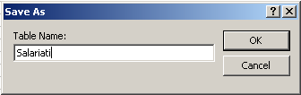
- Tastează un nume pentru tabel în caseta Table Name şi apoi execută clic pe OK.
- În final, tabelul va apărea în fereastra DATABASE, în secţiunea TABLES.
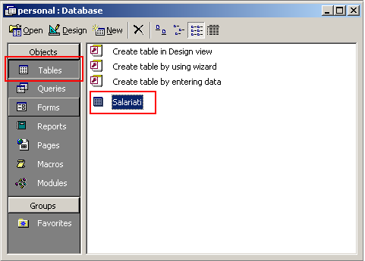
Datele care vor fi conţinute de acest tabel se introduc în felul următor:
- Execuţi dublu-clic pe numele tabelului. Acesta se va deschide în modul de vizualizare Datasheet View.
- Vei introduce datele în coloanele corespunzătoare conform tipului ales pentru câmpul respectiv.
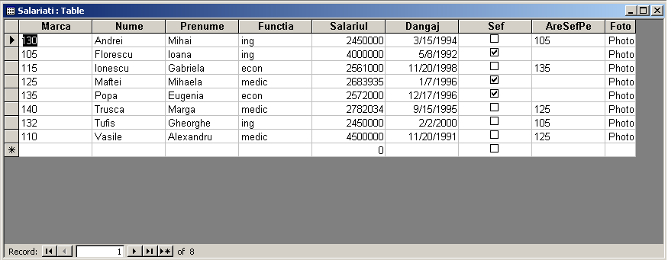

SALVAREA TABELELOR
Etape:
- Vei alege din meniul FILE opţiunea SAVE sau vei apăsa pe butonul SAVE de pe bara de instrumente standard.
- Pe ecran va apărea caseta SAVE AS în care vei specifica numele tabelei şi în final vei apasă OK.
Vizualizarea ulterioară şi modificarea structurii unui tabel se va face prin selectarea acestuia şi apăsarea pe butonul DESIGN.
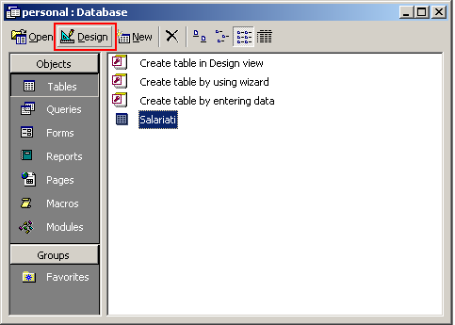
Creează baza de date PERSONAL.DBF care să conţină tabela SALARIATI cu următoarea structură:
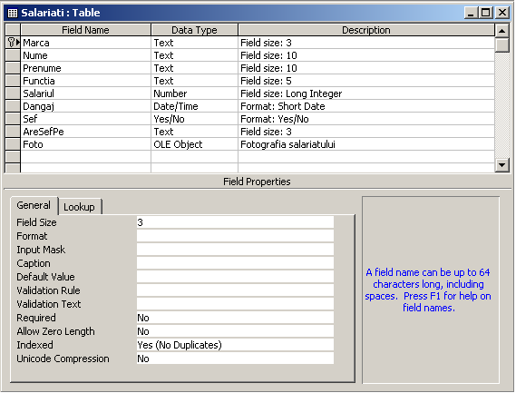
Tabela SALARIATI va avea conţinutul afişat pe pagina anterioară.

TIPURI DE DATE
Fiecare câmp trebuie să fie de un anumit tip, pentru ca Access să ştie cum să-i trateze conţinutul.
Tipurile sunt următoarele:
- TEXT – secvenţă simplă de caractere care poate include cifre, litere şi simboluri. Un câmp text poate conţine până la 255 de caractere.
- MEMO – text simplu, obişnuit, exceptând faptul că nu stabileşti o lungime maximă de câmp, aşa că poţi tasta aproape orice cantitate de text (64.000 de caractere).
- NUMBER – destinat pentru valori întregi sau fracţionare.
- DATE/TIME – o dată calendaristică sau o oră.
- CURRENCY – un număr formatat ca o valoare monetară.
- AUTONUMBER – Access îl completează automat cu numere consecutive, pentru fiecare înregistrare.
- YES/NO – poate primi valori logice de tipul YES/NO, TRUE/FALSE sau ON/OFF.
- OLE OBJECT – câmp capabil a primi ca valoare un obiect (ex. imagine); obiectul poate fi legat sau inserat.
- HYPERLINK – o legătură la o locaţie Web.
- LOOKUP WIZARD – îţi permite să creezi o listă selectând o valoare din alt tabel sau lista de valori într-o casetă combinată, pentru fiecare înregistrare. Este o caracteristică avansată.

TIPURI DE FORMATE
În afară de tipul său, fiecare câmp are opţiuni de formatare pe care le poţi configura. Acestea apar în jumătatea inferioară a casetei de dialog, în zona Field Properties.
Opţiunile de formatare se modifică în funcţie de tipul câmpului.
Cele mai importante tipuri de formate:
- FIELD SIZE – Numărul maxim de caractere pe care-l poate introduce un utilizator în acest câmp (se aplică doar câmpurilor de tip Text).
- FORMAT – O listă derulantă cu formatele disponibile pentru acel tip de câmp. De asemenea, poţi crea formate personalizate.
- DECIMAL PLACES – Pentru câmpurile numerice, poţi stabili numărul implicit de poziţii zecimale pe care le poate afişa un număr.
- DEFAULT VALUE – Dacă, în mod obişnuit, un câmp conţine o anumită valoare, poţi introduce acea valoare aici pentru a economisi timp. Va apărea în fiecare nouă înregistrare şi vei putea să o înlocuieşti în rarele ocazii când nu este valabilă.
- REQUIRED – Alege YES şi NO pentru a comunica programului ACCESS dacă i se permite unui utilizator să lase acel câmp necompletat.

STABILIREA CHEII PRINCIPALE
Fiecare tabel ar trebui să aibă cel puţin un câmp a cărui valoare este unică pentru fiecare înregistrare (câmp cheie principală).
Acest câmp este util pentru a identifica în mod unic fiecare înregistrare.
Pentru a stabili o cheie principală trebuie să parcurgi următorii paşi:
- Deschide tabelul afişând structura acestuia.
- Selectează câmpul care vrei să fie cheie principală.
- Alege din meniul EDIT opţiunea PRIMARY KEY.

COMUTAREA ÎNTRE MODURILE DE VIZUALIZARE DESIGN ŞI DATASHEET
Când lucrezi cu tabele, sunt disponibile două moduri de vizualizare: DESIGN şi DATASHEET.
O metodă simplă de a comuta între ele este executarea unui clic pe săgeata orientată în jos de lângă butonul VIEW de pe bara de instrumente. Apoi selectează modul de vizualizare dorit din lista derulantă care apare.
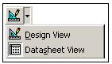
O altă metodă de a comuta între modurile de vizualizare este următoarea:
- Deschide meniul VIEW.
- Selectează TABLE DESIGN sau DATASHEET, în funcţie de modul de vizualizare în care vrei să comuţi.

EDITAREA TABELELOR
După crearea tabelelor, acestea pot fi modificate ulterior efectuând operaţiile de mai jos.

ADĂUGAREA CÂMPURILOR
Poţi adăuga un câmp în modul de vizualizare TABLE DESIGN astfel:
- Execută clic pe selectorul de înregistrări (pătratul gri de la stânga numelui câmpului) pentru a selecta câmpul în faţa căruia doreşti să apară noul câmp.
- Selectează din meniul INSERT opţiunea ROW sau apasă tasta INSERT. Apare un rând gol în lista FIELD NAME.
- Introdu un nume, un tip, o descriere şi celelalte informaţii legate de formatare.
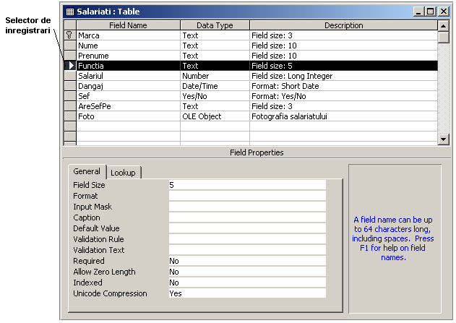

ŞTERGEREA CÂMPURILOR
Etape:
- Comută în modul de vizualizare TABLE DESIGN, dacă nu eşti în acest mod.
- Selectează un câmp.
- Din meniul EDIT selectează opţiunea DELETE ROWS sau apasă tasta DELETE.

ASCUNDEREA CÂMPURILOR
Dacă nu vrei să utilizezi un câmp la un moment dat, dar vei avea nevoie de el mai târziu, este mai bine sa îl ascunzi decât să-l ştergi.
Ascunderea unui câmp are două avantaje:
- Dacă ai introdus înregistrări, poţi păstra toate datele pe care le-ai introdus în acel câmp.
- Proprietăţile câmpului, pe care le-ai configurat atunci când ai creat câmpul, rămân neschimbate, aşa că nu trebuie să le introduci din nou.
Ascunderea unui câmp se face astfel:
- Comută în modul de vizualizare DATASHEET, dacă nu eşti în acest mod.
- Selectează câmpurile pe care vrei să le ascunzi.
- Selectează din meniul FORMAT opţiunea HIDE COLUMNS, sau execută clic-dreapta pe coloanele respective şi selectează HIDE COLUMNS. Coloanele dispar.
Pentru a face să reapară coloanele trebuie să parcurgi paşii următori:
- Selectează din meniul FORMAT opţiunea UNHIDE COLUMNS. Apare caseta de dialog UNHIDE COLUMNS. Câmpurile care au semn de bifare lângă ele nu sunt ascunse; câmpurile fără semn de bifare sunt ascunse.
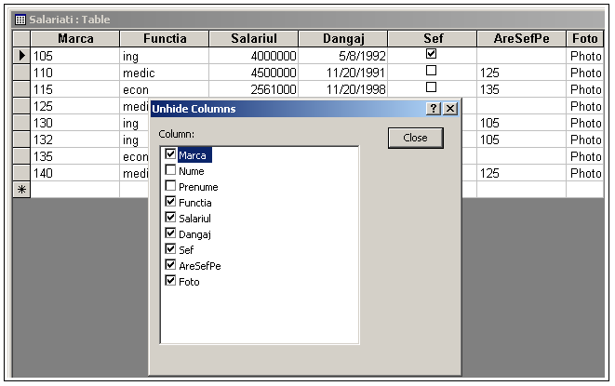
- Execută clic pe caseta de validare a fiecărui câmp pe care vrei să-l reafişezi.
- Execută clic pe butonul CLOSE.

ŞTERGEREA TABELELOR
Etape:
În fereastra DATABASE, execută clic pe tipul de obiect TABLES.
- Selectează tabelul pe care vrei să-l ştergi.
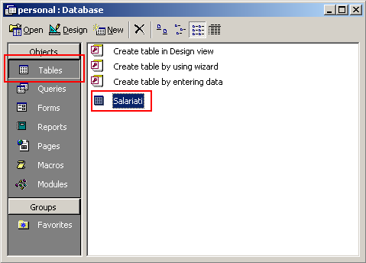
- Selectează din meniul EDIT opţiunea DELETE sau apasă tasta DELETE.
- Apare un mesaj care te întreabă dacă eşti sigur că vrei acest lucru. Execută clic pe YES.

OPERAŢII PRINCIPALE CU DATELE TABELELOR

INTRODUCEREA ÎNREGISTRĂRILOR
Etape:
- Execută clic în celula în care vrei să introduci date şi tastează-le.
- Apasă tasta TAB pentru a trece la câmpul următor şi tastează noua valoare.
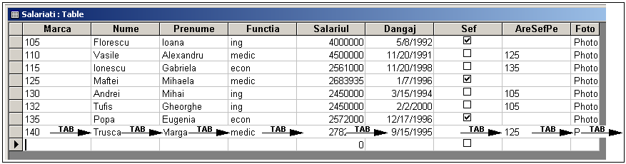
- Continuă să apeşi tasta TAB până când ajungi la ultimul câmp. Când apeşi tasta TAB în ultimul câmp, punctul de inserare se mută în primul câmp din următorul rând, unde poţi începe o nouă înregistrare.
- Continuă să introduci înregistrări până termini.

DEPLASAREA ÎNTR-UN TABEL
Principalele scurtături de la tastatură care se utilizează pentru deplasarea în interiorul unui tabel sunt:
Explicaţie | Scurtătura
Câmpul următor | TAB
Câmpul anterior | SHIFT+TAB
Ultimul câmp din înregistrare | END
Primul câmp din înregistrare | HOME
Acelaşi câmp din următoarea înregistrare | ↓
Acelaşi câmp din înregistrarea anterioară | ↑
Acelaşi câmp din ultima înregistrare | CTRL+↓
Acelaşi câmp din prima înregistrare | CTRL+↑
Ultimul câmp din ultima înregistrare | CTRL+END
Primul câmp din prima înregistrare | CTRL+HOME

TIPĂRIREA UNUI TABEL
Pentru tipărirea unui tabel ai la dispoziţie două variante:
- Prima variantă:
  - Deschide tabelul.
  - Execută clic pe butonul PRINT de pe bara de instrumente. Tabelul este tipărit.
- Cea de a doua variantă:
  - Alege din meniul FILE opţiunea PRINT. În caseta de dialog PRINT configurează opţiunile de tipărire.
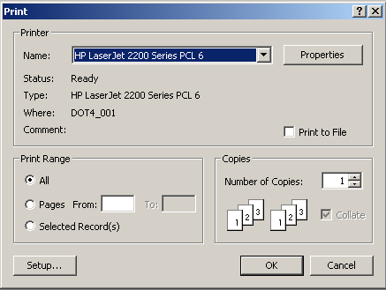

ÎNLOCUIREA CONŢINUTULUI UNEI CELULE
Etape:
- Selectează celula executând clic pe aceasta. (dacă vrei să fie selectat întregul conţinut, poziţionează indicatorul mouse-ului pe marginea din stânga a celulei astfel încât indicatorul să devină un semn „+”, apoi execută clic).
- Tastează noile date care le înlocuiesc pe cele vechi.

SELECTAREA ÎNREGISTRĂRILOR
În afară de selectarea anumitor celule dintr-o înregistrare, dacă vrei să lucrezi cu o întreagă înregistrare trebuie să efectuezi operaţiunea de selecţie. Pentru a realiza acest lucru, executa clic pe pătratul gri de la stânga înregistrării. Întreaga înregistrare apare evidenţiată (litere albe pe fond negru).
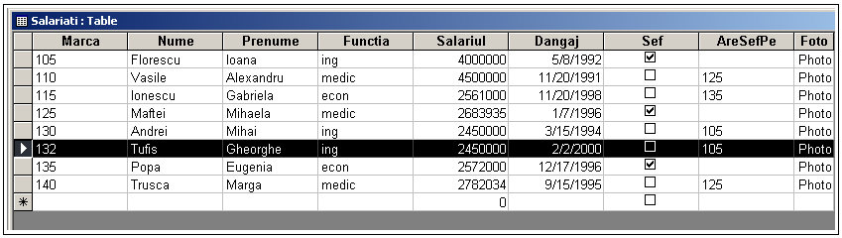

INSERAREA DE NOI ÎNREGISTRĂRI
Noile înregistrări sunt inserate automat. Când începi să tastezi o înregistrare, apare un nou rând sub ea, aşteptând o altă înregistrare, aşa cum se vede în figura de mai sus. Nu poţi să inserezi noi înregistrări între cele existente. Acestea trebuie să fie introduse la sfârşitul tabelului.
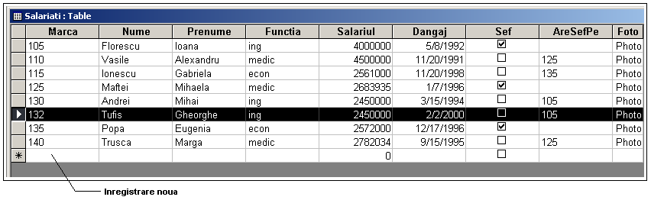

ŞTERGEREA ÎNREGISTRĂRILOR
Etape:
- Selectează înregistrările pe care vrei să le ştergi.
- Execută una din următoarele acţiuni:
  - Apasă tasta DELETE.
  - Selectează din meniul rapid opţiunea DELETE RECORD
  - Selectează din meniul EDIT opţiunea DELETE
  - Selectează din meniul EDIT opţiunea DELETE RECORD.

MUTAREA ŞI COPIEREA DATELOR
Etape:
- Selectează câmpurile, înregistrările, celulele sau zonele de text pe care vrei să le muţi sau copiezi.
- Deschide meniul EDIT şi selectează CUT (pentru mutare) sau COPY (pentru a copiere).
- Poziţionează punctul de inserare acolo unde vrei să inserezi materialul copiat sau tăiat.
- Alege din meniul EDIT opţiunea PASTE.
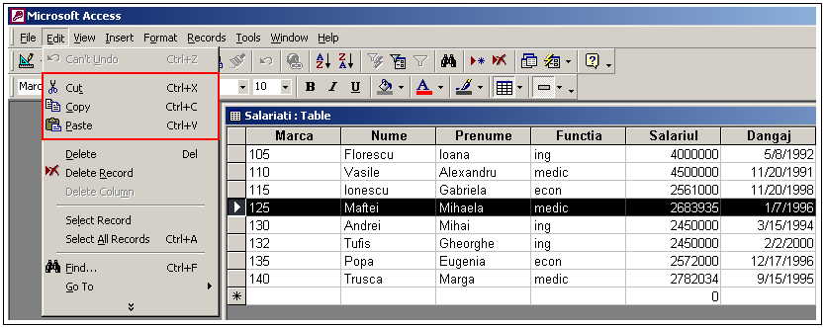

FORMATAREA TABELELOR

MODIFICAREA LĂŢIMII COLOANELOR SAU A RÂNDURILOR
Una dintre cele mai uzuale metode de ajustare a lăţimii coloanelor sau a rândurilor se efectuează astfel:
- Poziţionează indicatorul mouse-ului între două nume de câmpuri (capete de coloana) sau între două rânduri. Astfel încât acesta să se transforme într-o linie orizontală cu săgeţi orientate la stânga şi la dreapta.
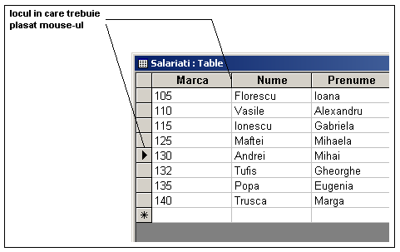
- Execută clic şi ţine apăsat butonul mouse-ului şi apoi trage marginea coloanei sau a rândului.
- Eliberează butonul mouse-ului în momentul în care rândul sau coloana au dimensiunea dorită.

MODIFICAREA FONTULUI ŞI A DIMENSIUNII TEXTULUI
Daca vrei să modifici aspectul conţinutului tabelului trebuie să parcurgi următorii paşi:
- Din meniul FORMAT, alegi opţiunea FONT. Apare caseta de dialog FONT.
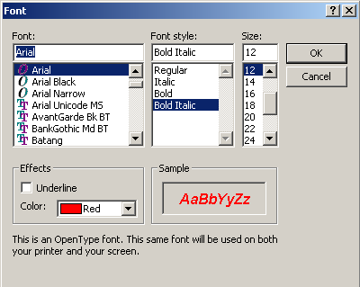
- Aplică opţiunile de formatare dorite (tip, dimensiune, stil).
- Apeşi OK.
Formatările se aplică asupra întregului conţinut al tabelului.

CREAREA RELAŢIILOR ÎNTRE TABELE

DEFINIREA RELAŢIILOR
Relaţia între două tabele este necesară, în general, pentru construirea interogărilor care acţionează asupra acestor table (deşi relaţia s-ar putea construi şi când se construieşte interogarea).

Tipuri de relaţii:
Relaţia One-To-Many – Este cea mai frecventă în proiectarea bazelor de date ACCESS şi are următoarele caracteristici:
- Dacă T1 (Tabela CLIENTI) şi T2 (Tabela Operatii) sunt două tabele în care există o relaţie One-To-Many atunci:
  - Tabela T1 este tabela primară iar T2 este tabela legată.
  - Cheia de legătură din tabela primară trebuie să fie declarată cheie primară.
  - Tabela legătură poate avea cheie primară dar diferită de cea de legătură.
  - Fiecărei înregistrări din tabela One îi corespunde 0, 1 sau mai multe înregistrări din tabela Many;
  - Fiecărei înregistrări din tabela Many îi corespunde cel mult o înregistrare din tabela One.
Relaţia One-To-One – Este utilizată mai rar în proiectarea bazelor de date ACCESS şi are următoarele caracteristici:
- Cheile de legătură din ambele tabele sunt chei primare; fiecărei înregistrări din una din tabele îi corespunde cel mult o înregistrare din cealaltă.
- Una din tabele este primară iar cealaltă legată.
Relaţia Many-To-Many - Este nerecomandată în baze de date ACCESS dar existentă în realitate.
Doua tabele se află în relaţia Many-to-Many dacă fiecărei înregistrări din prima tabelă îi corespunde 0,1 sau mai multe înregistrări din a doua şi invers.
În ACCESS astfel de relaţii pot fi introduse prin crearea unei a treia tabele, numită de legătura (de joncţiune) cu existenţa a două relaţii de tip One-to-Many.
Pentru a putea explica modul în care funcţionează relaţiile am creat o bază de date BANCA.
Această bază de date conţine următoarele tabele:
- Tabela CLIENTI:
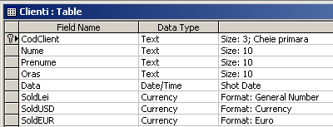
  - Această tabelă are următorul conţinut:
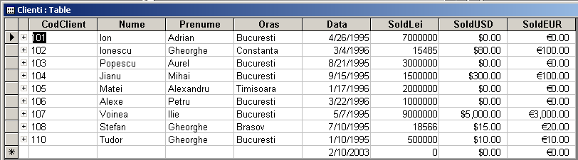
- Tabela SOLD:
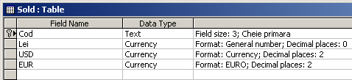
  - Această tabelă are următorul conţinut:
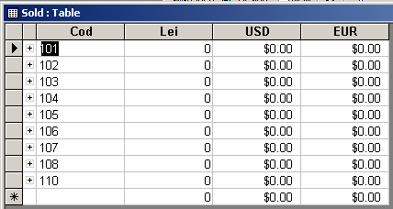
- Tabela DENMONEDA:
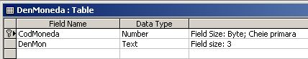
  - Aceasta tabela are următorul conţinut:
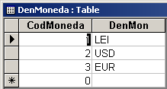
- Tabela DENOPERATII:
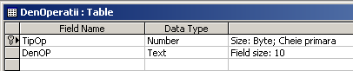
  - Această tabelă are următorul conţinut:
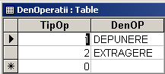
- Tabela OPERATII:
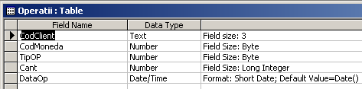
  - Această tabelă are următorul conţinut:
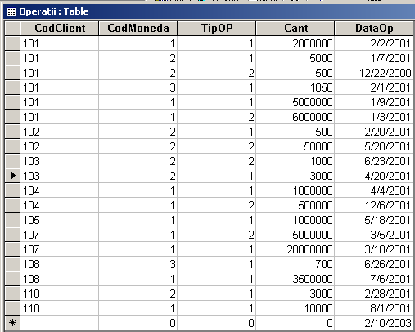
Etapele creării relaţiilor sunt:
- Deschizi baza de date (în cazul nostru BANCA).
- Din meniul TOOLS alegi opţiunea RELATIONSHPS.
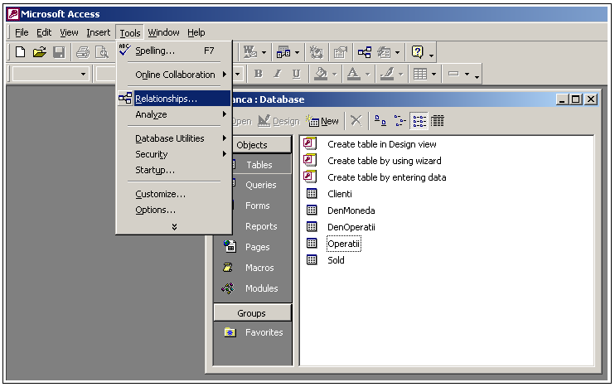
- Pe ecran apare fereastra RELATIONSHIPS care are următoarea formă:
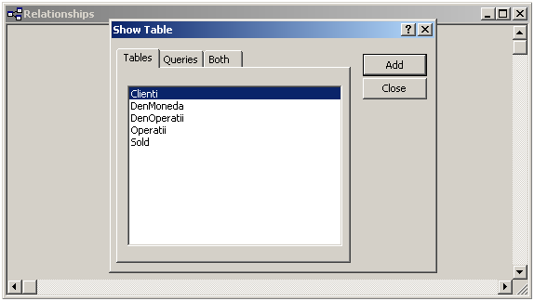
Dacă caseta de dialog SHOW TABLE nu apare, apasă butonul SHOW TABLE de pe bare de instrumente.
- Selectează tabelele între care vrei să creezi relaţii şi apasă butonul ADD. Aceste tabele vor fi introduse în fereastra RELATIONSHIPS.
Exemplu:
- Creează în continuare o relaţie One-To-Many între tabelele CLIENTI şi OPERATII. Pentru a realiza acest lucru selectează în caseta de dialog SHOW TABLE cele două tabele şi inserează-le în fereastra RELATIONSHIPS. În tabela CLIENTI selectează câmpul CodClient.
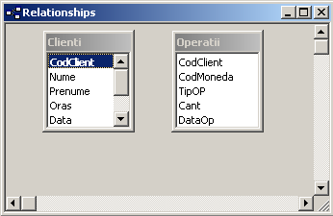
- Poziţionează cursorul pe câmpul CodClient (tabela CLIENTI), „agată-l” cu mouse-ul şi trage-l peste câmpul CodClient (tabela Operatii). Pe ecran apare caseta de dialog EDIT RELATIONSHIP în care poţi să specifici caracteristicile relaţiei.
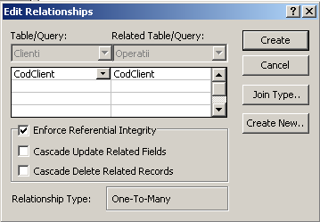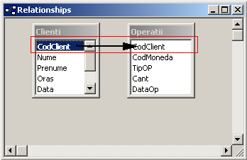
Această fereastră are următorii parametrii:
- ENFORCE REFERENTIAL INTEGRITY – unei înregistrări din tabela primară (CLIENTI) îi corespunde cel puţin o înregistrare din tabela legată (OPERATII).
- CASCADE UPDATE RELATED FIELDS – în acest caz, modificarea unei valori pe câmpul CodClient (din tabela CLIENTI) înseamnă modificarea automată a tuturor valorilor respective şi în tabela OPERATII.
- CASCADE DELETE RELATED RECORDS – în acest caz, ştergerea unei înregistrări din tabela primară presupune ştergerea tuturor înregistrărilor din tabela legată.
- În final, vei apăsa butonul CREATE şi pe ecran fereastra RETAIONSHIPS va arăta astfel:
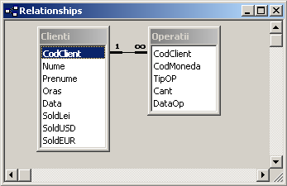
Obs:
În imaginea de mai sus observi că lângă tabelul CLIENTI (câmpul CODCLIENT) apare cifra 1 iar lângă tabelul OPERATII (câmpul CODCLIENT) apare simbolul ∞. Aceste simboluri apar în relaţiile în care caracteristica integritate referenţială („ENFORCE REFERENTIAL INTEGRITY”) este activată. Simbolul ∞ înseamnă mulţi – indicând faptul că mai multe înregistrări din acest tabel pot să corespundă unei singure înregistrări (simbolul 1) din tabelul legat.
Ex:
Să se creeze următoarele relaţii în baza de date BANCA:
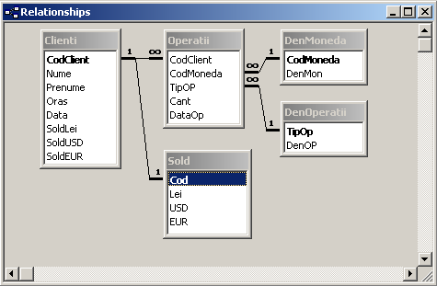

SORTAREA, FILTRAREA ŞI INDEXAREA DATELOR

SORTAREA DATELOR
Etape:
- Deschide tabela pe care vrei să o sortezi;
- Plasează punctul de inserare în câmpul pe care vrei să-l sortezi.
- Execută clic pe butoanele Sort Ascending sau Sort Descending . Înregistrările sunt sortate după câmpul selectat.
Înainte de sortare:
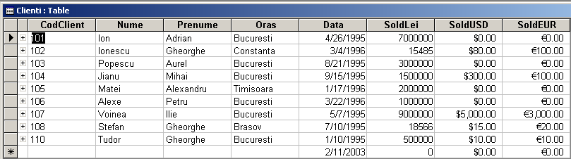
După sortarea după câmpul NUME:
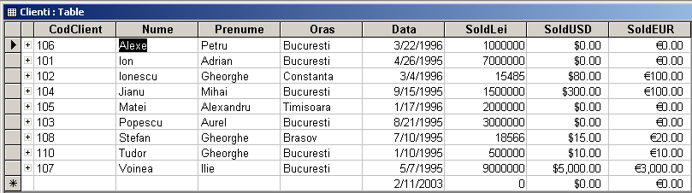
Pentru a aranja înregistrările în ordinea în care se aflau în momentul iniţial, selectează din meniul RECORDS opţiunea REMOVE FILTER/SORT.

FILTRAREA DATELOR
Un filtru este o restricţie care se pune înregistrărilor unei tabele, unei forme sau unui raport pentru a afişa doar anumite înregistrări specificate.
În această lecţie vom analiza doar filtrele la nivel de tabelă.
Filtrarea este utilă în acele cazuri în care vrei să înlături multe înregistrări, astfel încât să poţi vedea doar pe cele care te interesează. Filtrarea micşorează temporar numărul de înregistrări afişate, conform criteriilor de selecţie.

FILTRAREA DATELOR PRIN SELECŢIE
Filtrarea prin selecţie este cea mai simplă metodă de filtrare, dar înainte de a o utiliza, trebuie să localizezi o apariţie a valorii pe care doreşti să o conţină înregistrările filtrate.
Pentru a filtra prin selecţie vei parcurge următorii paşi:
- Într-un câmp vei găsi o apariţie a valorii pe care vrei să o conţină toate înregistrările filtrate.
- Selectează valoarea.
- Execută clic pe butonul FILTER BY SELECTION de pe bara de instrumente sau selectează din meniul RECORDS opţiunea FILTER şi apoi FILTER BY SELECTION.
Ex: Filtrează tabela OPERATII astfel încât să fie afişaţi doar clienţii cu codul 101.
Înainte de filtrare:
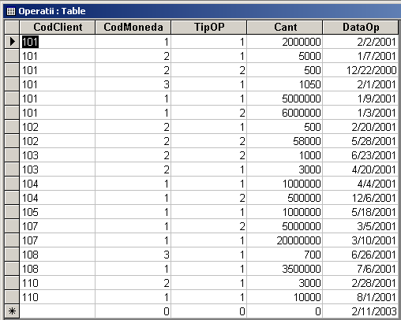
După filtrare:
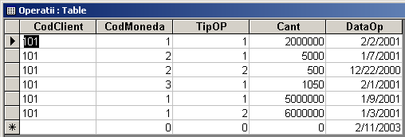
Renunţarea la condiţia de filtrare se face prin apăsarea pe butonul REMOVE FILTER .

FILTRAREA DATELOR PRIN FORMULAR
Este o metodă de filtrare mult mai puternică decât filtrarea prin selecţie.
Cu Filter by Form poţi aplica mai multe criterii de filtrare simultan.
De asemenea, poţi configura filtre „sau”, care găsesc înregistrări ce îndeplinesc oricare din criteriile stabilite. Poţi chiar să introduci expresii logice („mai mare decât” o anumită valoare).
Etape:
- Deschide tabela pe care vrei sa o filtrezi în modul de vizualizare DATASHEET.
- Execută clic pe butonul FILTER BY FORM sau din meniul RECORDS, alege opţiunea FILTER şi apoi FILTER BY FORM. Apare un formular gol semănând cu o foaie de date goală, cu o singură linie de înregistrare.
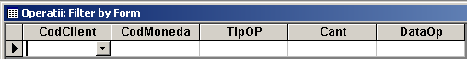
- Execută clic pe câmpul pentru care vrei să stabileşti un criteriu. Apare o săgeată orientată în jos pentru o listă derulantă. Execută clic pe săgeată şi selectează din listă o valoare sau poţi tasta valoarea direct în câmp.
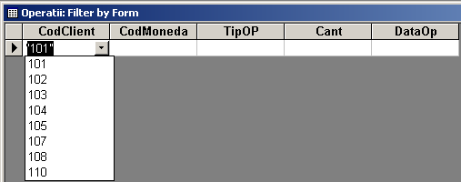
- Dacă vrei să stabileşti o condiţie „sau”, execută clic pe eticheta OR de la baza ferestrei şi vei introduce criteriul alternativ.
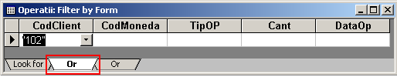
- În final se apasă pe butonul APPLY FILTER pentru a aplica filtrul.
În exemplul de mai sus am aplicat un filtru pentru clienţii care au codul 101 sau 102.
În final, rezultatul filtrării este următorul:
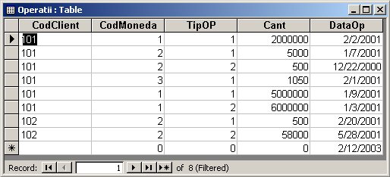
Eliminarea filtrului o vei face prin apăsarea pe butonul REMOVE FILTER situat pe bara de instrumente.

INDEXAREA DATELOR
Indexurile accelerează căutările, catalogând conţinutul unui anumit câmp. Câmpul cheie principală este indexat în mod automat. Dacă însă cauţi, sortezi sau filtrezi în mod frecvent utilizând un alt câmp, poţi să creezi un index şi pentru acel câmp.
Nu poţi indexa un câmp ale cărui date sunt de tip Memo, Hyperlink sau obiect OLE.
Etapele indexării:
- Deschide tabelul în modul de vizualizare DESIGN.
- Selectează câmpul pe care vrei să-l indexezi.
- În pagina etichetei GENERAL, execută clic pe câmpul INDEXED.
- Din lista derulantă a câmpului INDEXED, selectează fie YES (Duplicates OK) fie YES (No Duplicates), în funcţie de conţinutul câmpului care poate fi sau nu unic pentru fiecare înregistrare.
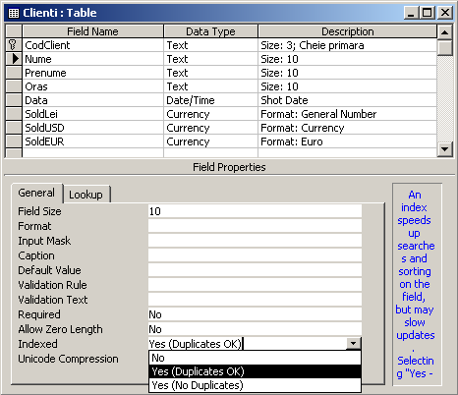
- Salvează modificările şi închide tabelul.
Nu poţi face nimic deosebit cu un index. Indexul nu este un obiect, aşa cum sunt tabelele, bazele de date sau interogările. Rolul indexului este de a accelera căutările dar nu are funcţiile sale independente.

Lecţia 2

Obiectivele lecţiei
- Cereri. Operatii principale.
- Cereri de selectie.
- Cereri CrossTab
- Cereri de actiune
- Cereri Delete
- Crearea formularelor. Adaugarea controalelor.
- Rapoarte. Operatii principale

CERERI (QUERIES)
Access îţi oferă mai multe metode prin care te ajută să restrângi domeniul informaţiilor pe care le cauţi, inclusiv prin sortare şi filtrare.
Cel mai flexibil mod de a sorta şi filtra date este cererea iar cel mai important fapt este că le poţi salva şi utiliza pentru a crea tabele, pentru a şterge înregistrări sau pentru a copia înregistrări într-un alt tabel.
Cererile îţi permit să specifici:
- Câmpurile pe care vrei să le vezi;
- Ordinea în care trebuie să apară câmpurile;
- Criteriile de filtrare pentru fiecare câmp;
- Ordinea în care vrei să fie sortat fiecare câmp.
Rezultatul unei cereri este o tabelă virtuală.

CERERI DE SELECŢIE

CREAREA CERERILOR DE SELECŢIE
Cererile de selecţie sunt obiecte Access care solicită baza de date să răspundă anumitor întrebări formulate de utilizator.
Crearea cererilor de selecţie se face în felul următor:
- Selectează fişa de opţiuni QUERIES din fereastra DATABASE.
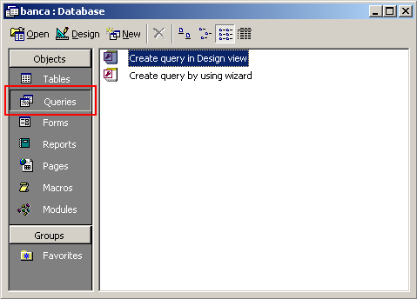
- Apasă butonul NEW, apoi selectează opţiunea DESIGN VIEW.
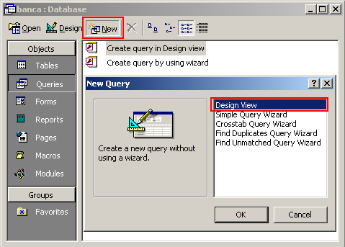
- Adaugă din caseta de dialog SHOW TABLE, în spaţiul de lucru al constructorului de cereri (Queries Builder), tabelele sau cererile care stau la baza noii cereri; În cazul în care între tabelele respective există relaţii, acestea se păstrează şi în cazul interogărilor.
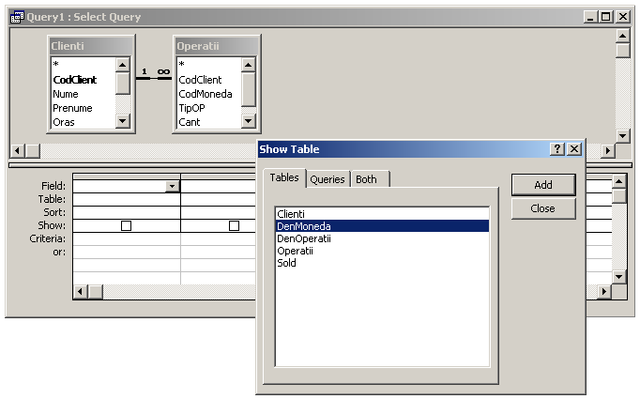
- Închide caseta de dialog SHOW TABLE; apare o machetă prin intermediul căreia se poate proiecta cererea.
În situaţia în care, din diverse motive, caseta de dialog SHOW TABLE nu se deschide automat, se apasă butonul SHOW TABLE .
- Vei alege câmpurile în zona FIELD.
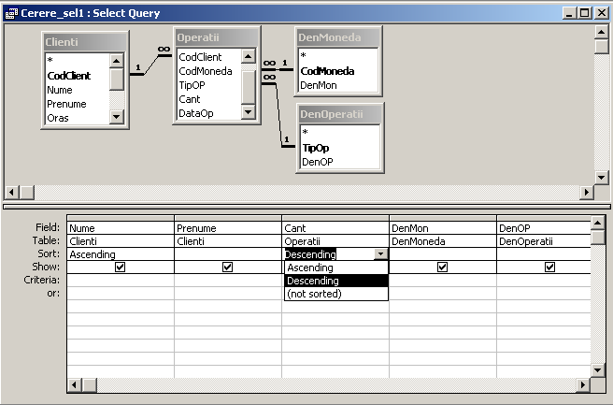
- În zona SORT vei specifica câmpul (câmpurile) după care va fi sortată cererea.
- În final se apasă pe butonul VIEW de pe bara de instrumente pentru a vedea rezultatul interogării.
Ex:
În cererea de mai sus am introdus câmpurile NUME, PRENUME (Tabela CLIENTI), CANT (Tabela OPERATII), DENMON (Tabela DenMoneda) şi DENOP (Tabela DenOperatii).
Rezultatul interogării este următorul:
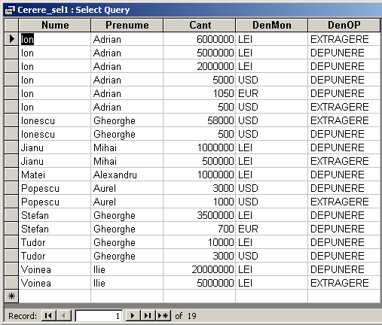
- Operaţia se încheie cu salvarea cererii.
Daca vrei să revii în modul de vizualizare DESIGN pentru a modifica cererea, apasă pe butonul DESIGN VIEW de pe bara de instrumente.

SELECTAREA UNEI COLOANE
Etape:
- Deschide o cerere în modul DESIGN.
- Apasă pe bara superioară a câmpului respectiv şi câmpul va fi selectat.
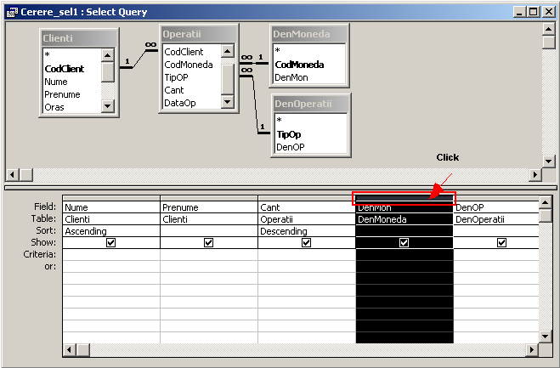

ŞTERGEREA UNEI COLOANE
Etape:
- Selectează coloana;
- Apasă tasta DELETE.

MUTAREA UNEI COLOANE
Etape:
- Selectează coloana;
- Cu indicatorul mouse-ului poziţionat în selectorul de coloane trage coloana în locul dorit.
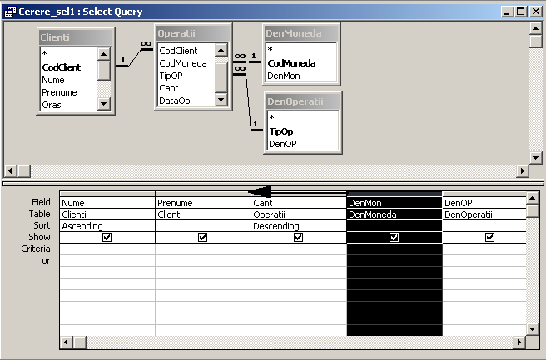

INSERAREA UNEI COLOANE
Etape:
- Selectează coloana;
- Din meniul INSERT alege opţiunea COLUMNS.
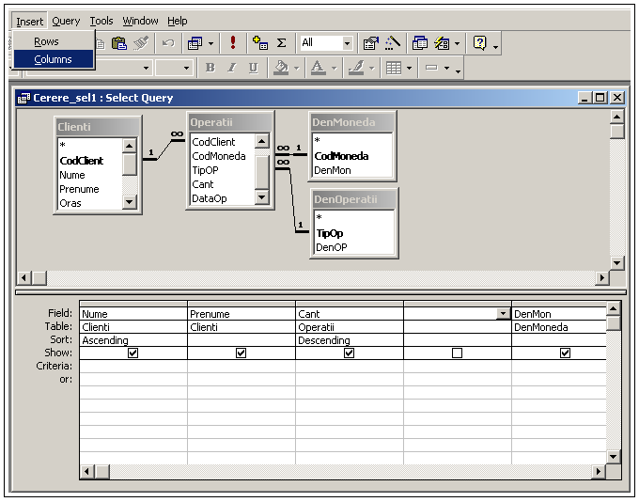

AFIŞAREA PROPRIETĂŢILOR UNUI CÂMP DIN CERERE
Etape:
- Selectează coloana;
- Apasă butonul PROPERTIES aflat pe bara de instrumente. Pe ecran va fi afişată caseta PROPERTIES.
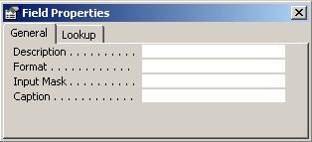

Exepmle
Exemplul 1 – cerere pentru afişarea salariaţilor care nu sunt şefi.
Utilizează baza de date PERSONAL (tabela SALARIATI).
Proiectarea cererii arată astfel:
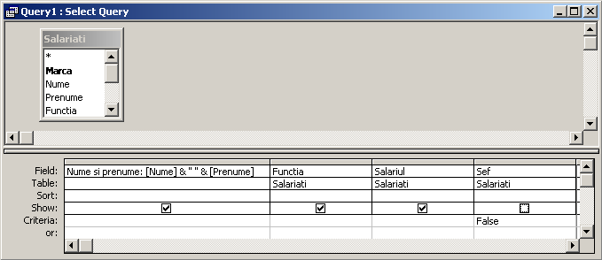
1. Primul câmp al cererii este un câmp calculat având numele „NUME SI PRENUME”; valoarea unui astfel de câmp este dată de o expresie (concatenarea prenumelui cu numele).
2. Câmpurile calculate sunt neactualizabile, adică nu se pot face modificări în interiorul acestora, modificări care să se reflecte şi în tabelele ce compun cererea respectivă.
3. Câmpul SEF este trecut în cerere numai pentru a fi pusă condiţia de filtrare (FALSE) asupra lui; nefiind bifat în linia SHOW, nu este prezent în rezultatul cererii.
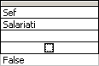
Rezultatul cererii este:
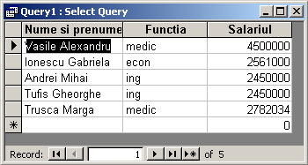
Exemplul 2 – cerere de selecţie cu sortare după două câmpuri.
Utilizează baza de date PERSONAL (tabela SALARIATI).
Îmi propun o afişare a salariaţilor sortaţi după funcţie şi, în cadrul aceleiaşi funcţii, după nume însă ordinea de afişare să fie mai întâi numele şi apoi funcţia.
Proiectarea cererii arată astfel:
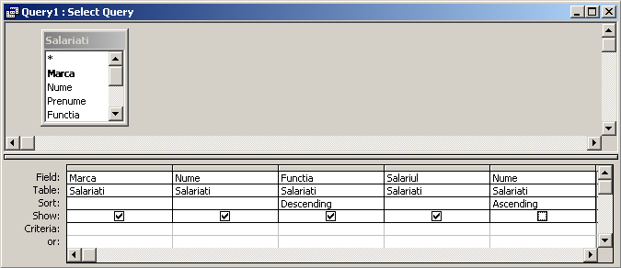
S-a utilizat câmpul nume de două ori, a doua oară acesta nefiind afişat.
Rezultatul cererii este următorul:
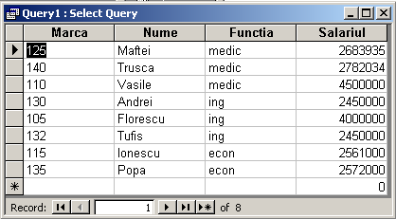
Exerciţiul 3 – cerere de selecţie cu utilizarea opţiunii „OR”.
Vei utiliza baza de date PERSONAL (tabela SALARIATI).
Vor fi afişaţi doar angajaţii care au funcţia de inginer sau medic din tabela SALARIATI iar sortarea să se facă ascendent după câmpul NUME.
Proiectarea cererii arată astfel:
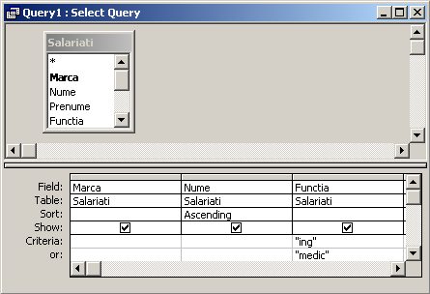
Rezultatul cererii este următorul:
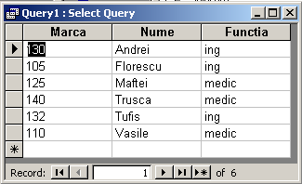
Exemplul 4 – cerere de selecţie cu utilizarea unei anumite condiţii.
Vei utiliza baza de date PERSONAL (tabela SALARIATI).
Vor fi afişaţi doar angajaţii care au salariul „mai mare sau egal” cu 4.000.000 lei.
Ordonarea se va face ascendent după câmpul MARCA.
Proiectarea cererii arată astfel:
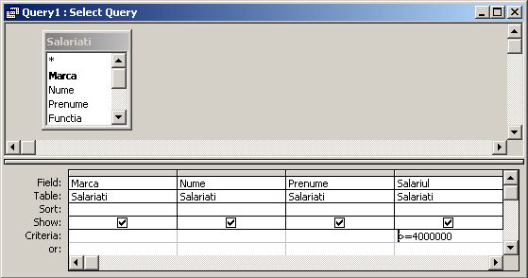
Rezultatul cererii este următorul:
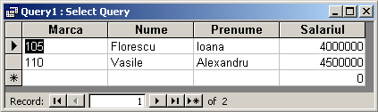
Exemplul 5 – cerere de selecţie cu utilizarea unui câmp calculat.
Vei utiliza baza de date PERSONAL (tabela SALARIATI).
În tabela SALARIATI se va introduce un câmp AVANS (Numeric – Long Integer) după câmpul SALARIUL şi se va completa cu valori.
Vom încerca să calculăm prin intermediul unei cereri lichidarea care i se cuvine salariatului după formula: LICHIDARE=SALARIUL-AVANS. Sortarea se va face după câmpul MARCA ascendent.
Proiectarea cererii arata astfel:
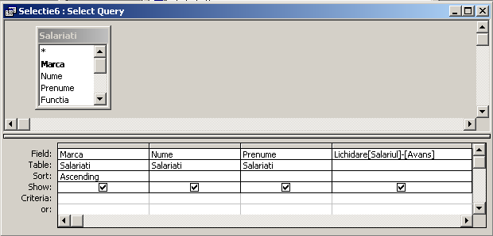
Rezultatul cererii este următorul:
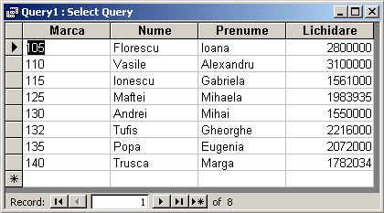
În cel de-al doilea exemplu vom încerca să indexăm salariul cu 20%.
Proiectarea cererii arată astfel:
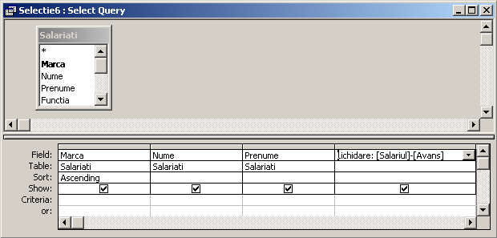
Rezultatul cererii este următorul:
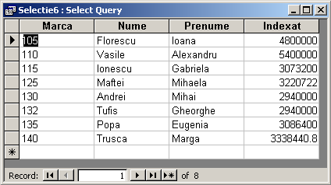

CERERE DE SELECŢIE FOLOSIND FUNCŢII DE AGREGARE
Cu funcţiile de agregare putem obţine diverse statistici pe valori de câmpuri.
Principalele funcţii de agregare sunt:
SUM – sumă
AVG – medie
MIN – minimul
MAX – maximul
FIRST – prima înregistrare
LAST – ultima înregistrare
În exemplul de mai jos vom calcula suma, media, minimul şi maximul tuturor salariaţilor care nu sunt şefi.
Proiectarea cererii arată astfel:
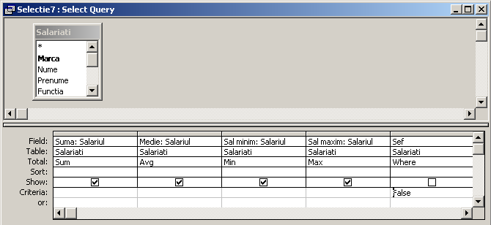
Rezultatul cererii este următorul:
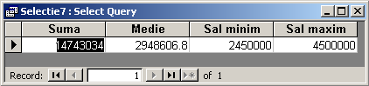

CERERE DE SELECŢIE FOLOSIND FUNCŢII DE AGREGARE PE GRUPURI DE ÎNREGISTRĂRI
În exemplul următor vom încerca să obţinem anumite date statistice referitoare la înregistrări grupate după câmpul FUNCTIA care nu sunt şefi.
Proiectarea cererii arată astfel:
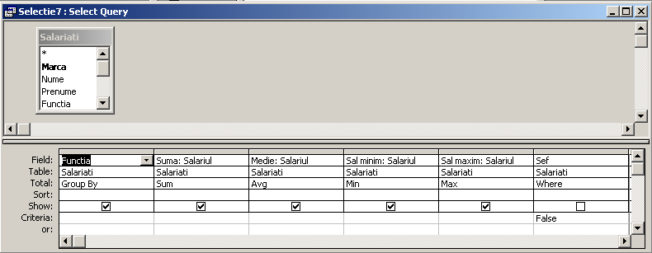
Rezultatul cererii este următorul:
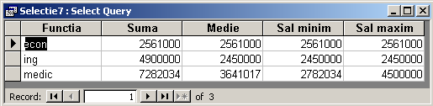
Obs:
După cum observi s-a folosit funcţia GROUP BY pentru gruparea valorilor în câmpul FUNCTIA.
Poţi să specifici şi grupurile pe care vrei să le afişezi astfel:
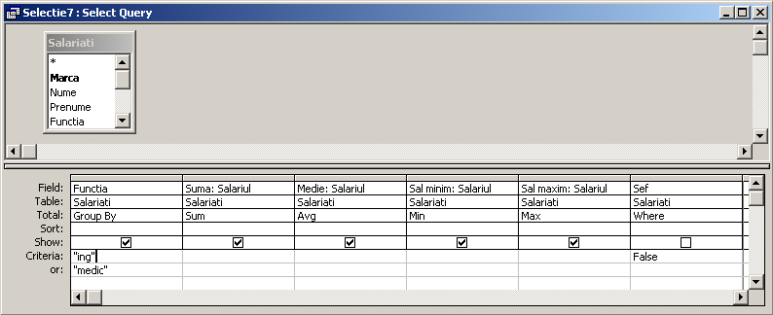
Iar rezultatul va fi următorul:
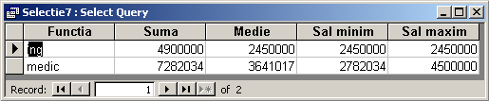

CERERE DE SELECŢIE PARAMETRICE
Cererile de selecţie parametrice sunt cereri în care condiţia se poate schimba de la o execuţie la alta. În condiţie pot fi introduse câmpuri inexistente pentru care sistemul cere valori.
În cererea de mai jos se pot selecta salariaţii de o anumită funcţie.
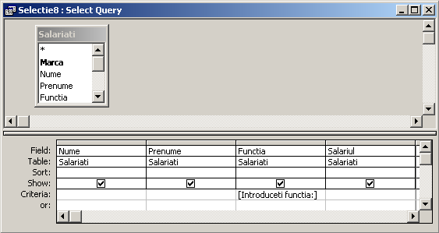
În momentul rulării cererii, pe ecran apare o fereastră prin intermediul căreia ţi se cere să introduci parametrul dorit (în cazul nostru FUNCTIA).
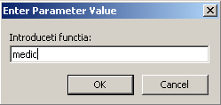
Apeşi OK şi rezultatul execuţiei cererii este:
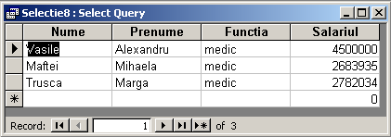

CERERI CROSSTAB
Sunt cereri care realizează suma, media, numărarea sau alte tipuri de totaluri şi apoi grupează rezultatul pe două tipuri de informaţie (row headings şi column headings).
Ex:
Creează baza de date VANZARI.
Să se creeze în această bază de date, tabela AgentiVanzari cu următoarea structură:
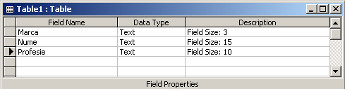
Conţinutul tabelei să fie cu următorul:
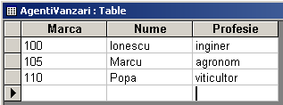
Să se creeze şi tabela Vanzari cu structura:
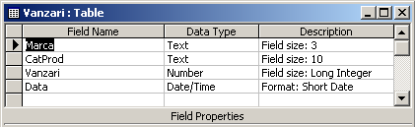
Conţinutul tabelei să fie cu următorul:
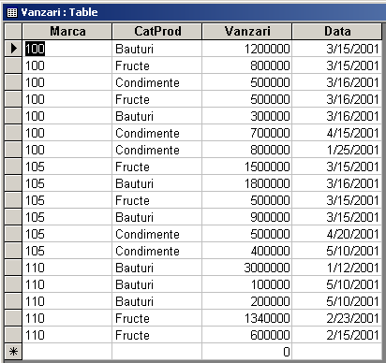
Între tabela AgentiVanzari şi Vanzari creează o relaţie One-To-Many de forma:
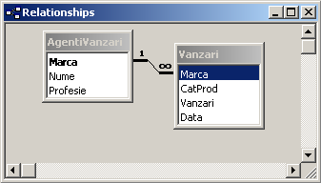
Creează o cerere de tip CrossTab având sursa formată din tabelele Vanzari şi AgentiVanzari.
Proiectarea cererii arată astfel:
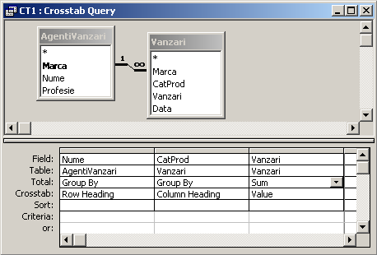
Introducerea rubricii CrossTab se face alegând din meniul QUERY opţiunea CROSSTAB QUERY.
În cererea de mai sus am grupat valorile câmpurilor NUME şi CATPROD şi am utilizat funcţia SUM pentru câmpul VANZARI.
În rezultatul final câmpul NUME va reprezenta liniile tabelului rezultat, câmpul CATPROD coloanele tabelului rezultat iar câmpul VANZARI va reprezenta valorile acestui tabel.
Rezultatul interogării este următorul:
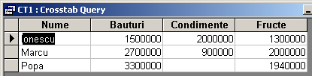

CERERI DE ACŢIUNE
O cerere de acţiune este o cerere care face schimbări la una sau mai multe înregistrări printr-o singură operaţie.
Există patru tipuri de cereri de acţiune:
- Cereri UpDate (de actualizare).
- Cereri Delete (de ştergere).
- Cereri Append (de adăugare).
- Cereri Make Table (de creare de tabele).

CERERI UPDATE
Acest tip de cerere face schimbări globale la un grup de înregistrări în una sau mai multe tabele.
În exemplul de mai jos vei încerca indexarea salariului tuturor medicilor din baza de date PERSONAL (tabela SALARIATI) cu 20%.
Proiectarea cererii arată astfel:
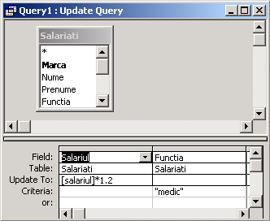
Introducerea rubricii CrossTab se face alegând din meniul QUERY opţiunea UPDATE QUERY.
După proiectarea cererii trebuie parcurse următoarele etape:
- Apasă butonul RUN aflat pe bara de instrumente.
- Pe ecran apare caseta de confirmare a modificărilor respective.
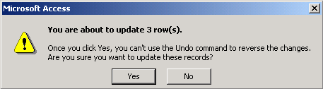
- Daca apeşi YES, modificările respective se vor produce în tabela (tabelele) respectivă.
- Dacă vrei să vezi modificările pe care le-ai efectuat apasă pe butonul DATASHEET .
Rezultatul execuţiei cererii este următorul:
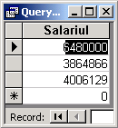

CERERI MAKE TABLE
Acest tip de cerere creează o tabelă din datele uneia sau a mai multor tabele.
În exemplul următor creează prin intermediul unei cereri de tip MakeTable, având ca sursă baza de date PERSONAL (tabela SALARIATI), o tabelă SALNOU care să conţină doar câmpurile Marca, Nume, Functia, Sef şi AreSefPe.
Creează o cerere noua cu câmpurile specificate.
Etape:
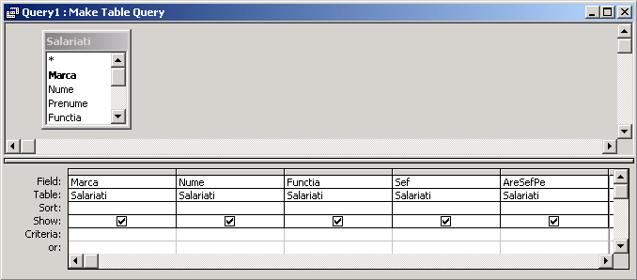
- Din meniul QUERY alege opţiunea MAKE-TABLE QUERY.
- În caseta de dialog Make Table tastează numele noului tabel (SalNou) şi apasă OK.
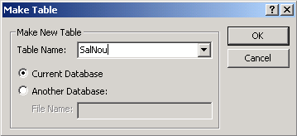
- În final, apasă butonul RUN . Pe ecran apare caseta de dialog de confirmare a tabelei SALNOU.
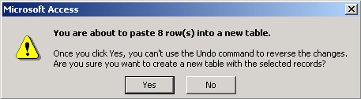
- Apasă butonul YES şi noua tabelă (SalNou) va fi creată.

CERERI APPEND
Acest tip de cerere adaugă un grup de înregistrări din una sau mai multe tabele la sfârşitul uneia sau a mai multor tabele.
Pentru a construi o cerere de tip APPEND creează mai întâi o tabelă SAL cu aceeaşi structură ca şi SALARIATI.

COPIEREA STRUCTURILOR TABELELOR
Etape:
- În fereastra bazei de date PERSONAL selectează tabela SALARIATI.
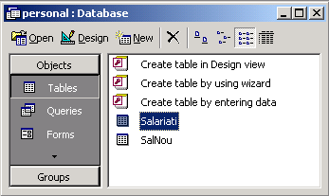
- Execută secvenţele EDIT => COPY şi EDIT => PASTE. Apare caseta de dialog PASTE TABLE AS, bifează opţiunea STRUCTURE ONLY şi apasă OK.
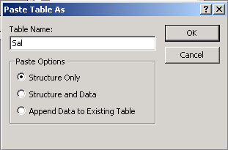
- În fereastra DATABASE apare noua tabelă. O deschizi şi o completezi cu următoarele date:
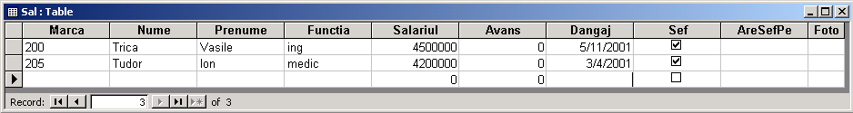
Aceste date vor fi introduse la sfârşitul tabelei SALARIATI prin intermediul unei cereri APPEND.

CREAREA CERERILOR APPEND
Etape:
- Creezi o cerere nouă având ca sursă tabela SAL.
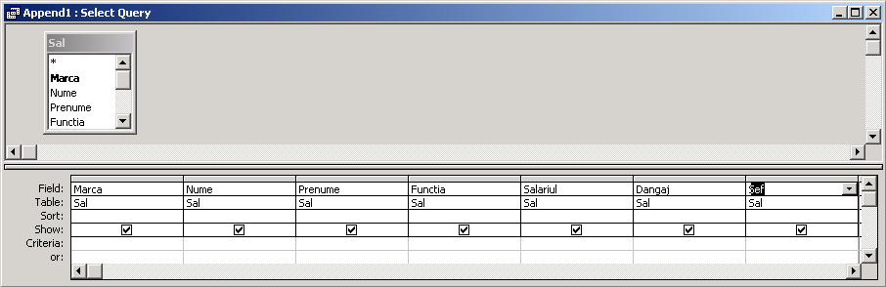
- Alege din meniul QUERY optiunea APPEND QUERY. Pe ecran apare caseta de dialog APPEND.
- În caseta TABLE NAME alegi numele tabelei în care vor fi copiate noile înregistrări şi apeşi OK.
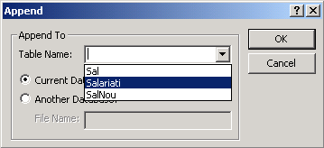
- Execută cererea apăsând pe butonul RUN .
- În caseta de dialog de confirmare apeşi butonul OK.
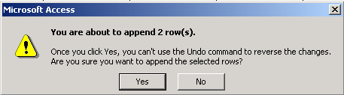
- Înregistrările vor fi adăugate în tabela SALARIATI.
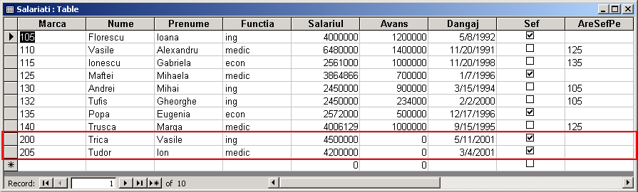

CERERI DELETE
Şterge una sau mai multe înregistrări din una sau mai multe tabele.
În exemplul următor ştergi înregistrările inserate în exemplul anterior (MARCA>=200) prin intermediul unei astfel de cereri.
Etape:
- Creează o cerere care are ca sursă tabela SALARIATI şi selectezi câmpul MARCA cel pe care vei pune criteriul de ştergere.
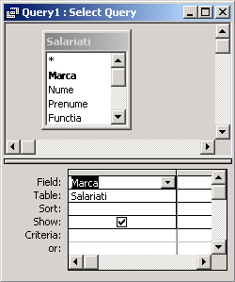
- Alegi din meniul QUERY, opţiunea DELETE QUERY.
- Inserezi criteriul de ştergere.
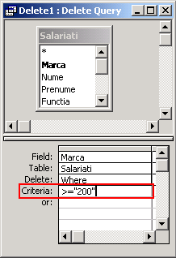
- Apasă butonul RUN .
- În caseta de dialog de confirmare se apasă OK.
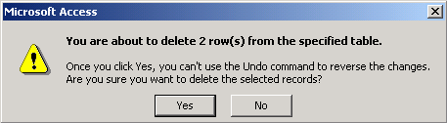

Lecţia 3

Obiectivele lecţiei
- ?

FORMULARE
O metodă foarte bună pentru introducerea datelor în tabele este crearea de formulare. Cu ajutorul unui formular, poţi aloca exact atât spaţiu cât este necesar pentru fiecare câmp şi poţi introduce informaţii în mai multe tabele simultan.
În general, fiecare formular afişează o singură înregistrare la un moment dat.
Poţi crea un formular în trei moduri:
- Autoforms oferă foarte rapid formulare care conţin toate câmpurile într-un singur tabel.
- Form Wizard te ajută să creezi un formular furnizându-se o serie de casete de dialog din care poţi alege câmpurile şi stilul pentru formular.
- Creând un formular pornind de la zero, ai la dispoziţie o grilă de machetare în care plasezi câmpuri. Este modul cel mai dificil, dar asigură cel mai bun control.

CREAREA FORMULARELOR CU AUTOFORM
Cel mai simplu mod de a crea un formular se face cu ajutorul caracteristicii AUTOFORM. Acesta pune câmpurile dintr-un singur tabel într-un formular; este modul cel mai puţin flexibil, dar este foarte convenabil.
Etape:
- Din fereastra DATABASE, execută clic pe tipul de obiect FORMS.
- Execută clic pe butonul New.
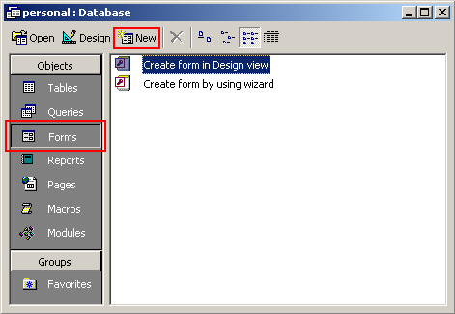
- Pe ecran apare caseta de dialog NEW FORM.
- Deschizi lista derulantă de la baza casetei de dialog şi alegi tabelul sau interogarea pe care o utilizezi ca sursă a datelor din formular.
- Apeşi butonul OK. Apare formularul pentru introducerea datelor.
- În final se salvează formularul cu numele dorit.
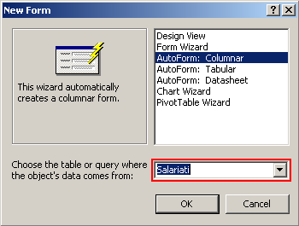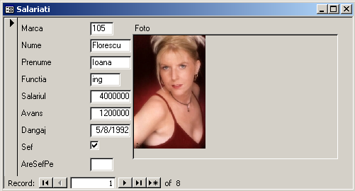
Formularul pe care-l obţii cu AutoForm s-ar putea să nu fie prea arătos. Etichetele de câmp pot fi trunchiate şi câmpurile pot fi apropiate. În acest caz închide formularul fără să-l salvezi şi încearcă din nou cu Form Wizard.

CREAREA FORMULARELOR CU FORM WIZARD
Etape:
- Din fereastra DATABASE, execută clic pe tipul de obiect FORMS.
- Execută dublu-clic pe opţiunea CREATE FORM USING WIZARD. Apare caseta de dialog Form Wizard.
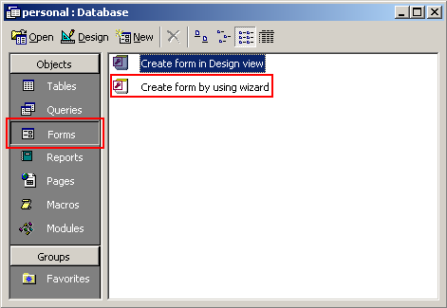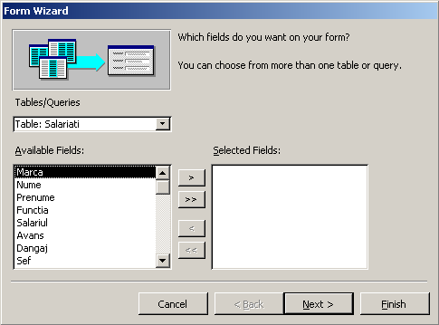
- Din lista derulantă TABLES/QUERIES, alegi un tabel sau o interogare din care să selectezi câmpuri (În mod prestabilit este selectat primul tabel în ordine alfabetică)
- Execută clic pe un câmp din lista AVAILABLE FIELDS pe care vrei să îl introduci în formular şi apoi execută clic pe butonul Next > pentru a muta câmpul în lista SELECTED FIELDS.
- Repetă pasul anterior până când selectezi din acel tabel toate câmpurile pe care vrei să le incluzi.
Dacă vrei să incluzi câmpuri din alte tabele sau cereri, selectează-le din lista TABLES\QUERIES.
- Execută clic pe NEXT pentru a continua. Ţi se cere să alegi o machetă: Columnar, Tabular, Datasheet sau Justified. Execută clic pe fiecare buton pentru a previzualiza machetele. (Columnar este cea mai uzuală). După ce ai ales macheta dorită apasă NEXT.
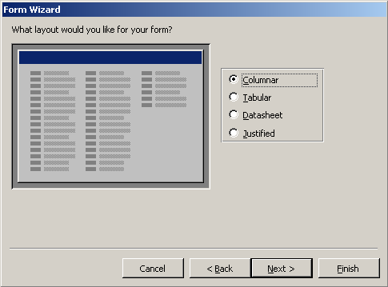
- Ţi se cere să alegi un stil. Execută clic pe fiecare stil din listă pentru a-l previzualiza; execută clic pe NEXT după ce ai ales un stil.
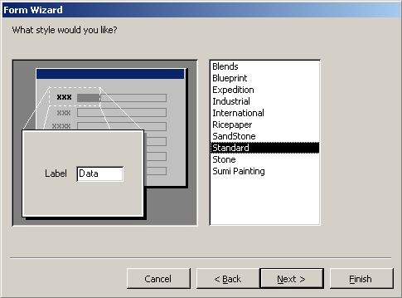
- Introdu un titlu pentru formular în caseta de text din partea de sus a casetei de dialog.
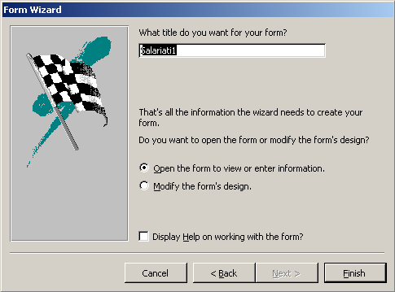
- Execută clic pe butonul FINISH.
- În final apare formularul pregătit pentru introducerea datelor.
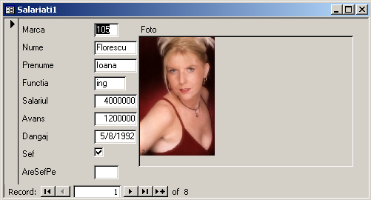

CREAREA FORMULARELOR GOALE
Cel mai performant, dar şi cel mai dificil mod de a crea un formular constă în utilizarea modului de vizualizare FORM DESIGN.
Acest mod îţi permite să stabileşti exact unde anume să plasezi fiecare câmp şi cum să-l formatezi.
Etape:
- În fereastra DATABASE, execută clic pe tipul de obiect FORMS.
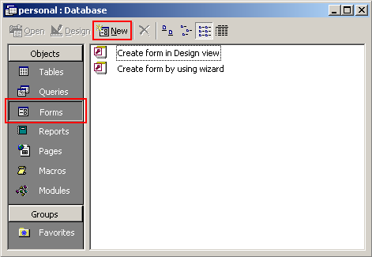
- Execută clic NEW. Apare caseta de dialog NEW FORM.
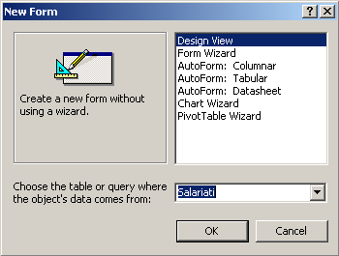
- Execută clic pe DESIGN VIEW.
- Selectează un tabel sau o interogare din lista derulantă de la baza casetei de dialog.
- Apasă OK. Apare o fereastra Form Design.
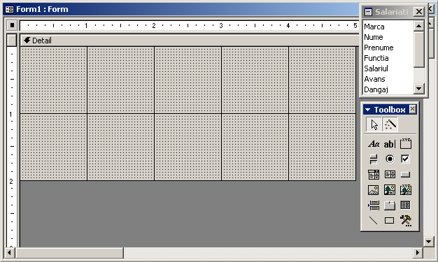

ADĂUGAREA CONTROALELOR LA UN FORMULAR
Etape:
- Afişează lista FIELDS dacă aceasta nu este vizibilă prin apăsarea pe butonul FIELD LIST sau alege din meniul VIEW opţiunea FIELD LIST.
- Trage cu mouse-ul un câmp din lista de câmpuri în zona DETAIL a raportului.
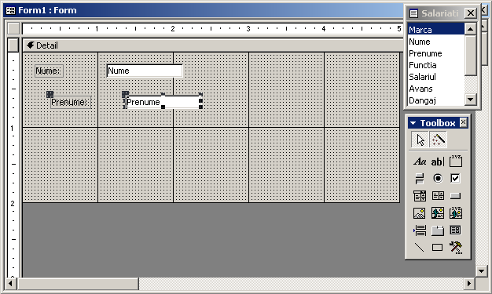

DEPLASAREA CONTROALELOR DE CÂMP
Etape:
- Dacă nu eşti deja în modul de vizualizare FORM DESIGN, treci în acest mod.
- Execută clic pe numele unui control pentru a-l selecta. Apar mânere de selecţie în jurul lui. Poţi selecta mai multe controale, ţinând apăsată tasta SHIFT în timp ce execuţi clic pe fiecare.
- Poziţionează indicatorul mouse-ului astfel încât acesta să se transforme într-o palmă.
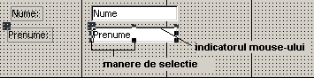
- Execută clic şi ţine apăsat butonul stâng al mouse-ului cât timp vei trage controlul într-o altă poziţie.

DEPLASAREA CONTROALELOR ŞI A ETICHETELOR ÎN MOD INDEPENDENT
Etape:
- Execută clic pe controlul care vrei să fie selectat.
- Poziţionează indicatorul mouse-ului pe mânerul de selecţie aflat în partea din stânga sus, astfel încât să se transforme într-un deget arătător.
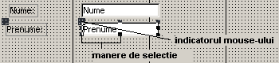
- Trageţi controlul într-o altă poziţie.
Ex:
Să se creeze următoarea formă:
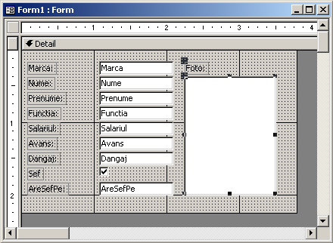
Executarea formei se face prin apăsarea pe butonul VIEW de pe bara de instrumente sau din meniul VIEW opţiunea FORM VIEW.
Forma va arăta astfel:
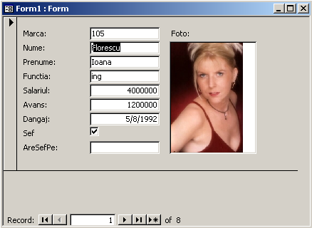

VIZUALIZAREA ANTETURILOR ŞI A SUBSOLURILOR DE PAGINĂ
Pe lângă zona DETAIL pe care ai utilizat-o până acum mai există şi alte zone:
- FORM HEADER şi FORM FOOTER – sunt zone care se repetă în partea de sus sau de jos a formularului, cum ar fi titlul formularului în partea de sus sau o notiţă de copyright în partea de jos.
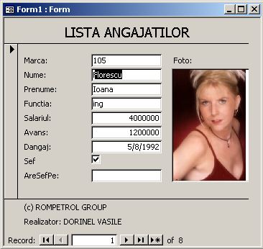
După executare forma va arăta astfel:
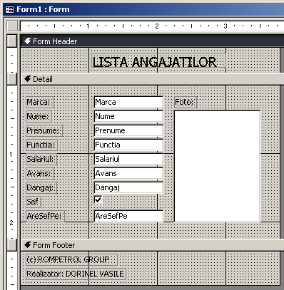
Adăugarea antetelor şi a subsolurilor de pagină se face, selectând din meniul VIEW opţiunea FORM HEADER/FOOTER.
- PAGE HEADER şi PAGE FOOTER – sunt zone care se repetă în partea de sus sau de jos a fiecărei pagini a formularului atunci când îl tipăreşti.
Pentru a afişa aceste două zone trebuie să selectezi din meniul VIEW opţiunea PAGE HEADER/ FOOTER.
Formularul va arăta astfel:
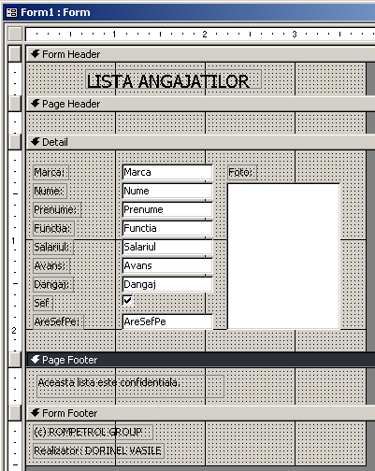

ADĂUGAREA ETICHETELOR
Pentru a putea adăuga formularului titluri, subtitluri, text explicativ şi altele trebuie să adaugi în formular un obiect care se numeşte etichetă.
În cazul în care bara de instrumente nu este afişată, alege opţiunea TOOLBOX din meniul VIEW sau execută clic pe butonul TOOLBOX de pe bara de instrumente.
Etape:
- Execută clic pe instrumentul LABEL din caseta de instrumente. Indicatorul mouse-ului se preschimbă în litera A cu un semn plus lângă ea.
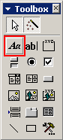
- Trasează un chenar în interiorul formularului şi introdu textul dorit.
- Execută clic oriunde în afara controlului pentru a termina operaţia sau apasă ENTER.
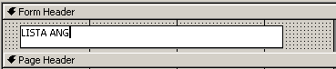

FORMATAREA ETICHETELOR
După ce ai plasat toate informaţiile într-un formular (controalele pe care vrei să le incluzi şi etichetele pentru afişarea oricărui titlu sau text explicativ), următorul pas este să faci formularul mai atrăgător.
Toate instrumentele de formatare de care ai nevoie sunt pe bara de instrumente Formatting.
Pentru a formata un control, selectează-l şi apoi execută clic pe instrumentul de formatare adecvat.

MODIFICAREA ORDINII DE DEPLASARE CU TASTA TAB
Când introduci date într-un formular, apasă tasta Tab pentru a te deplasa de la un control la altul, în ordinea în care sunt afişate în formular.
Dacă muţi şi rearanjezi controalele, ordinea de deplasare cu tasta Tab nu se modifică automat.
Pentru a ajusta ordinea de deplasare cu tasta Tab trebuie să parcurgi următorii paşi:
- Alege din meniul VIEW opţiunea TAB ORDER. Apare caseta de dialog TAB ORDER.
- Alege secţiunea pentru care vrei să schimbi această ordine.
- Apar controalele în ordinea de deplasare cu tasta Tab. Pentru a modifica ordinea, execută clic pe control şi trage-l în sus sau în jos în listă.
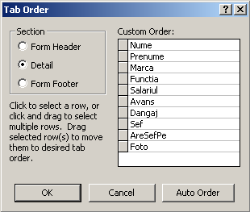
- Pentru a stabili rapid ordinea de deplasare pe baza poziţiei curente a controalelor în formular (de sus în jos), execută clic pe butonul Auto Order.
- Execută clic pe OK.

RAPOARTE
Rapoartele sunt obiecte prin intermediul cărora generezi rezultate profesionale care pot fi afişate pe ecran, tipărite pe hârtie sau afişate pe Internet.

CREAREA UNUI RAPORT CU AUTOREPORT
Dacă vrei un raport simplu, bazat pe un singur tabel sau pe o singură interogare, cel mai potrivit este AUTOREPORT.
Pentru a crea un raport folosind AutoReport, urmează paşii:
- Deschide baza de date care conţine tabelul sau interogarea pe baza căreia vrei să creezi raportul.
- Execută clic pe eticheta REPORTS din fereastra DATABASE şi apoi pe butonul NEW. Apare caseta de dialog NEW REPORT.
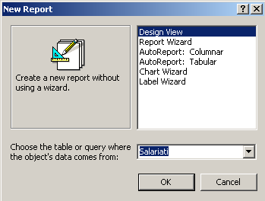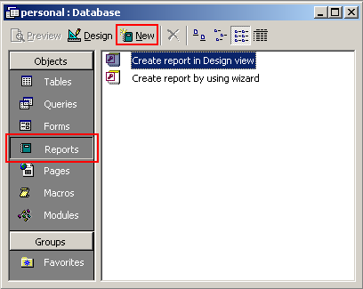
- Selectează din lista derulantă tabelul sau interogarea pe baza căreia vrei să construieşti raportul.
- Selectează AUTOREPORT: COLUMNAR sau AUTOREPORT: TABULAR.
- Execută clic pe OK şi raportul apare în modul PRINT PREVIEW. Raportul va arăta astfel:
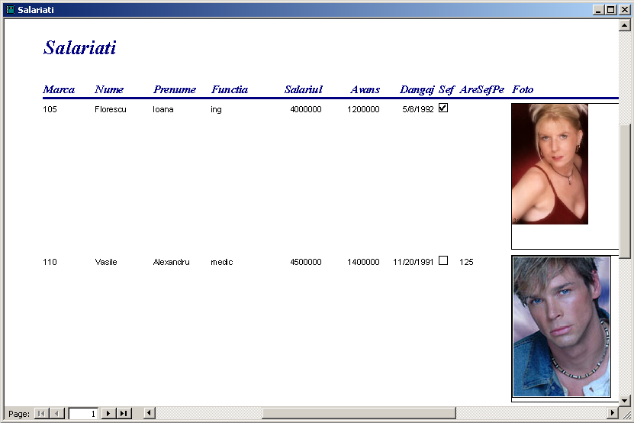

CREAREA UNUI RAPORT CU REPORT WIZARD
Report Wizard asigură un compromis acceptabil între uşurinţa de utilizare şi flexibilitate. Cu Report Wizard, poţi utiliza mai multe tabele şi interogări şi poţi alege o machetă şi un format pentru raportul tău.
Etape:
- Deschizi baza de date care conţine tabelul sau interogarea pentru care vrei să creezi un raport.
- Execută clic pe eticheta Reports din fereastra Database. Pe ecran apare caseta de dialog Report Wizard.
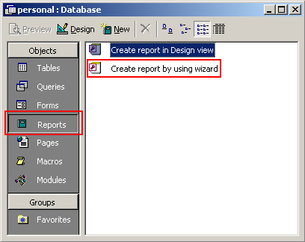
- Din lista derulantă Tables/Queries, selectează un tabel sau o interogare din care vrei să incluzi câmpuri.
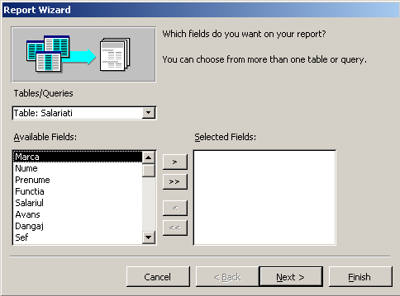
- Execută clic pe un câmp din lista Available Fields şi apoi pe butonul pentru a muta câmpul în lista Selected Fields. Repetă acest pas pentru a selecta toate câmpurile dorite sau execută clic pe pentru a muta toate câmpurile deodată.
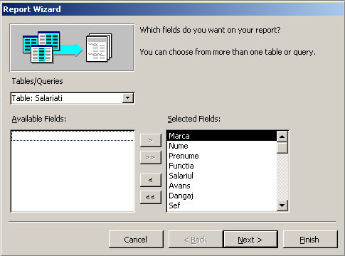
- Dacă vrei, selectează un alt tabel sau o altă interogare din lista Tables/Queries şi repetă pasul anterior. Tabelele pe care le alegi trebuie să aibă relaţii între ele, astfel încât datele să coincidă în raport.
- Când ai terminat de selectat câmpurile, execută clic pe NEXT. Apare prima casetă de dialog Report Wizard.
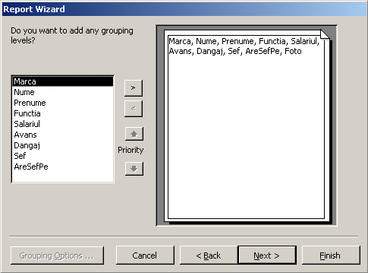
- Dacă vrei gruparea înregistrărilor după oricare din câmpurile pe care le-ai selectat, execută clic pe câmp şi apoi pe butonul . Poţi selecta mai multe niveluri de grupare, în ordinea pe care o vrei. Apoi execută clic pe Next pentru a trece mai departe.
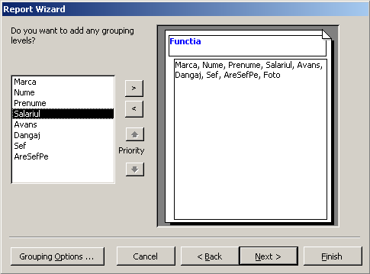
- Aplicaţia Wizard te întreabă ce ordine de sortare vrei să utilizezi. Dacă vrei înregistrări sortate, deschide lista derulantă de sus şi selectează un câmp după care vrei ca sortarea să se efectueze. Selectează cel mult patru sortări din listele derulante.
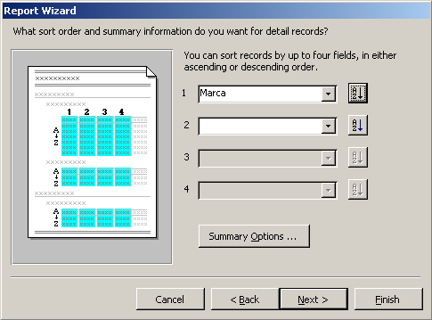
- În mod prestabilit, sortarea este în ordine crescătoare (de la A la Z). Execută clic pe butonul de lângă casetă pentru a schimba ordinea de sortare în descrescătoare (de la Z la A), daca vrei.
- În următoarea casetă de dialog vei alege o opţiune de machetare din secţiunea LAYOUT.
- Alege orientarea pentru raportul tipărit din secţiunea ORIENTATION.
- Apasă NEXT.
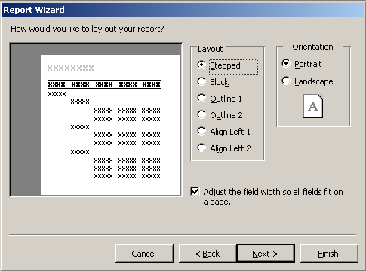
- În următoarea casetă de dialog a aplicaţiei Wizard, alege un stil de raport. Sunt afişate mai multe; execută clic pe unul pentru a vedea o mostră.
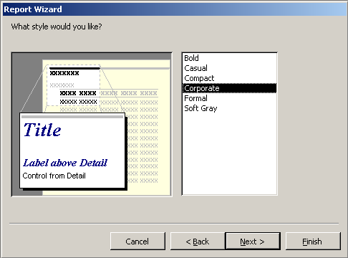
- Apasă NEXT când eşti mulţumit de alegerea făcută.
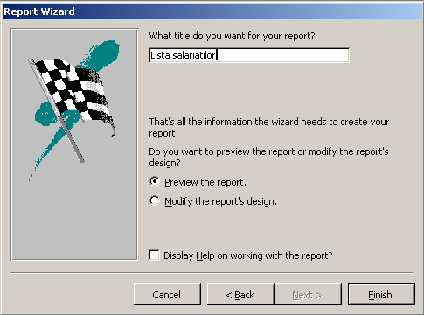
- Ţi se cere un titlu de raport. Vei introduce un titlu în caseta de text Report şi execută clic pe FINISH pentru a vedea raportul în modul PRINT PREVIEW.
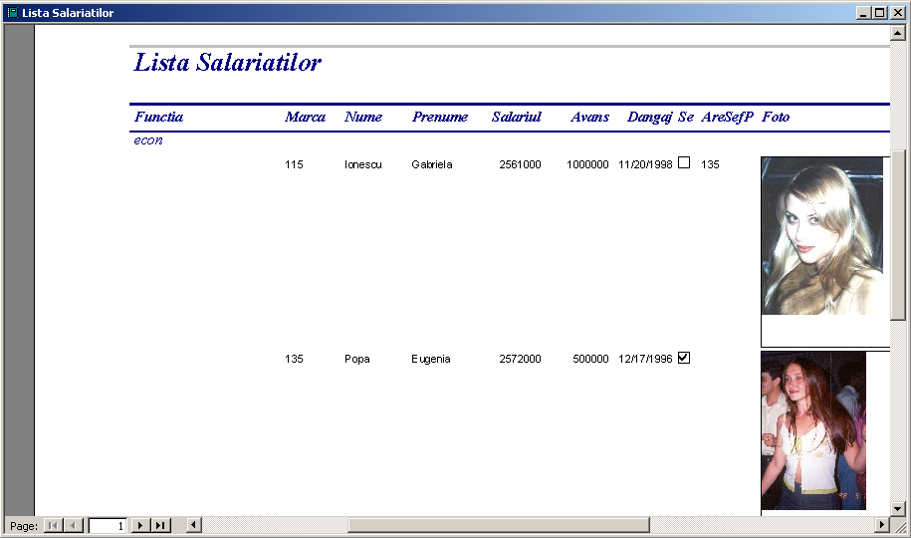

TIPĂRIREA RAPOARTELOR ÎN MODUL PRINT PREVIEW
Când creezi un raport, fie cu Report Wizard, fie cu Autoreport, acesta apare în modul Print Preview. De aici poţi să-l tipăreşti direct, dacă eşti mulţumit de rezultat sau poţi să treci în modul de vizualizare Report Design pentru a face modificări.
Dacă vrei să tipăreşti raportul şi să specifici diverse opţiuni de tipărire, alege din meniul FILE opţiunea PRINT…. Pe ecran apare caseta de dialog PRINT.
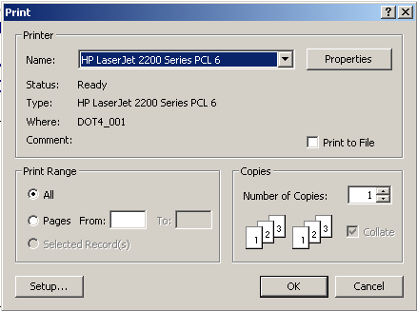
Daca vrei să obţii rapid o copie tipărită, execută clic pe butonul PRINT de pe bara de instrumente.

INTRAREA ÎN MODUL DE VIZUALIZARE REPORT DESIGN
Etape:
- Execută clic pe eticheta REPORTS.
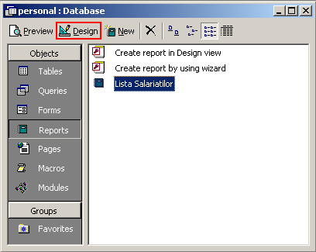
- Execută clic pe raportul pe care vrei să-l vizualizezi.
- Execută clic pe butonul DESIGN. Apare raportul în modul de vizualizare DESIGN.
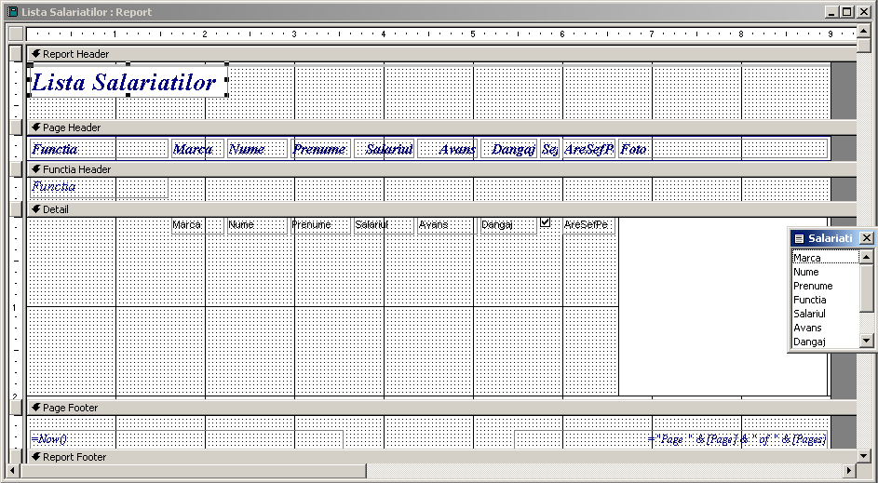
Raportul conţine următoarele zone:
- REPORT HEADER – conţine titlul raportului;
- PAGE HEADER – conţine etichetele de coloană ale raportului;
- DETAILS – afişează lista câmpurilor alese pentru a fi tipărite în aceste coloane;
- PAGE FOOTER – conţine o formula care va afişa data şi ora curentă.

LUCRUL CU CONTROALELE DIN RAPORT
Lucrul cu controalele din raport în modul de vizualizare Report Design este similar cu modul de lucru cu controalele în modul Form Design.
Selectarea controalelor se face executând un clic pe control. În jurul său apar mânere de selecţie.
Mutarea obiectelor – se selectează obiectul respectiv, apoi poziţionează indicatorul mouse-ului deasupra unei laturi a chenarului astfel încât acesta să se transforme într-o palmă deschisă şi neagră. Apoi execută clic şi trage controlul în noua poziţie.
Redimensionarea obiectelor – selectează obiectul, apoi poziţionează indicatorul mouse-ului deasupra unui mâner de selecţie şi trage-l pentru a redimensiona obiectul.
Formarea obiectelor de text – utilizează listele derulante Font şi Font Size de pe bara cu instrumente pentru a alege fonturi, apoi utilizează butoanele Bold, Italic sau Underline de pe bara cu instrumente pentru a aplica anumite atribute. Poţi adăuga, de asemenea, linii şi imagini în rapoarte, la fel ca în formulare.

ADĂUGAREA ŞI ŞTERGEREA CONTROALELOR
Etape:
- Dacă nu vezi lista Field, vei alege din meniul View opţiunea Filed List sau execută clic pe butonul Field List de pe bara de instrumente. Apare o casetă mobilă, care afişează o listă cu toate câmpurile din tabelul pe care-l utilizezi.
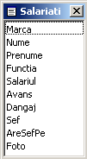
- Trage orice câmp din lista de câmpuri în raport, unde devine un control – în mod prestabilit, o caseta de text. Plasează-l oriunde vrei în zona Detail.
Pentru a şterge un control acesta va fi selectat şi prin apăsarea tastei DELETE va fi şters.

ARANJAREA NOILOR CONTROALE
Când adaugi un control în raport, de fapt adaugi două lucruri – o etichetă şi o casetă de text. Aceste două elemente sunt legate: eticheta descrie caseta de text, iar caseta reprezintă câmpul care va fi utilizat. Poţi modifica textul din etichetă fără să afectezi caseta de text
În mod prestabilit, când muţi caseta de text, o urmează şi eticheta. Dacă poziţionezi indicatorul mouse-ului pe chenarul casetei de text şi indicatorul se transformă într-o palmă deschisă, acesta este semnalul că, atunci când vei trage caseta de text, eticheta o va urma.
În orice caz, poţi deplasa şi separat caseta de text şi eticheta. Vei observa că în colţul din stânga sus al fiecărui control există un mâner de selecţie (pătrat) care este mai mare decât celelalte. Când poziţionezi indicatorul mouse-ului pe acest pătrat, cursorul devine o mână cu degetul arătător întins. În acest moment poţi să execuţi clic şi să tragi fiecare obiect separat de celalalt.

ADĂUGAREA ETICHETELOR
Poţi, de asemenea, să adaugi separat etichete, cu text suplimentar, care nu sunt neapărat asociate cu un anumit câmp.
Etape:
- Execută clic pe butonul Label de pe bara de instrumente Toolbox.
- Execută clic oriunde în raport şi tastează textul etichetei.
- După ce ai terminat, execută clic oriunde în afara etichetei.
În cazul în care bara de instrumente Toolbox nu este afişată, poţi apăsa pe butonul Toolbox de pe bara de instrumente standard sau poţi alege din meniul VIEW, opţiunea TOOLBARS şi apoi TOOLBOX.

